**Uchwała Nr LXXIII/903/24  
Rady Miasta Piotrkowa Trybunalskiego**

z dnia 28 lutego 2024 r.

**w sprawie miejscowego planu zagospodarowania przestrzennego w rejonie ulic:  
Krakowskie Przedmieście i Żwirki w Piotrkowie Trybunalskim**

Na podstawie art. 20 ust. 1 i art. 29 ustawy z dnia 27 marca 2003 r. o planowaniu i zagospodarowaniu przestrzennym (tj. Dz. U. z 2023 r. poz. 977, 1506, 1597, 1688, 1890, 2029, 2739), w związku z art. 67 ust. 1 i 3 ustawy z dnia 7 lipca 2023 r. o zmianie ustawy o planowaniu i zagospodarowaniu przestrzennym oraz niektórych innych ustaw (Dz. U. z 2023 r. poz. 1688), uchwala się co następuje:

**Dział I.**  
**POSTANOWIENIA OGÓLNE**

**§ 1.**1. Stwierdza się, że miejscowy plan zagospodarowania przestrzennego w rejonie ulic: Krakowskie Przedmieście i Żwirki w Piotrkowie Trybunalskim, nie narusza ustaleń obowiązującego „Studium uwarunkowań i kierunków zagospodarowania przestrzennego miasta Piotrkowa Trybunalskiego” przyjętego Uchwałą Nr XLIX/837/06 Rady Miasta Piotrkowa Trybunalskiego z dnia 29 marca 2006 roku z późniejszymi zmianami przyjętymi Uchwałą Nr XIV/297/11 Rady Miasta Piotrkowa Trybunalskiego z dnia 30 listopada 2011 roku, Uchwałą Nr XXVII/359/16 z dnia 26 października 2016 roku, Uchwałą Nr XLVII/566/17 z dnia 25 października 2017 roku i Uchwałą Nr XLIX/625/22 z dnia 30 marca 2022 r.

2. Uchwala się miejscowy plan zagospodarowania przestrzennego w rejonie ulic: Krakowskie Przedmieście i Żwirki w Piotrkowie Trybunalskim w granicach określonych w Uchwale Nr IX/123/19 Rady Miasta Piotrkowa Trybunalskiego z dnia 26 czerwca 2019 roku w sprawie przystąpienia do sporządzenia miejscowego planu zagospodarowania przestrzennego w rejonie ulic: Krakowskie Przedmieście i Żwirki w Piotrkowie Trybunalskim, zwany dalej „planem”.

3. Załącznikami do Uchwały są:

1) rysunek planu, stanowiący załącznik Nr 1, wykonany na kopii mapy zasadniczej w skali 1:1000 pochodzącej z państwowego zasobu geodezyjnego i kartograficznego;

2) rozstrzygnięcie dotyczące sposobu rozpatrzenia uwag zgłoszonych do projektu planu, stanowiące załącznik Nr 2 do uchwały;

3) rozstrzygnięcie dotyczące sposobu realizacji, zapisanych w planie, inwestycji z zakresu infrastruktury technicznej, które należą do zadań własnych gminy oraz zasad ich finansowania, zgodnie z przepisami ustawy o finansach publicznych, stanowiące załącznik Nr 3 do uchwały;

4) dane przestrzenne, stanowiące załącznik Nr 4 do uchwały.

4. Granice obszaru objętego planem wyznaczone są na rysunku planu.

**§ 2.**Dla obszaru, o którym mowa w §1, ustala się:

1) przeznaczenie terenów oraz linie rozgraniczające tereny o różnym przeznaczeniu lub różnych zasadach zagospodarowania;

2) zasady ochrony i kształtowania ładu przestrzennego;

3) zasady ochrony środowiska, przyrody i krajobrazu;

4) wymagania wynikające z potrzeb kształtowania przestrzeni publicznych;

5) zasady ochrony dziedzictwa kulturowego i zabytków, w tym krajobrazów kulturowych oraz dóbr kultury współczesnej;

6) zasady kształtowania zabudowy oraz wskaźniki zagospodarowania terenu:

a) maksymalną i minimalną intensywność zabudowy, jako wskaźnik powierzchni całkowitej zabudowy w odniesieniu do powierzchni działki budowlanej,

b) minimalny udział procentowy powierzchni biologicznie czynnej w odniesieniu do powierzchni działki budowlanej,

c) maksymalną wysokość zabudowy,

d) minimalną liczbę miejsc do parkowania (mp), w tym miejsca przeznaczone na parkowanie pojazdów zaopatrzonych w kartę parkingową i sposób ich realizacji,

e) linie zabudowy i gabaryty obiektów;

7) szczegółowe zasady i warunki scalenia i podziału nieruchomości objętych planem miejscowym;

8) szczególne warunki zagospodarowania terenów oraz ograniczenia w ich użytkowaniu, w tym zakaz zabudowy;

9) zasady modernizacji, rozbudowy i budowy systemu komunikacji i infrastruktury technicznej;

10) stawki procentowe, na podstawie których ustala się opłatę od wzrostu wartości nieruchomości w związku z uchwaleniem planu.

**§ 3.**Ilekroć w przepisach niniejszej uchwały jest mowa o:

1) **dachu płaskim** - należy przez to rozumieć dach o spadku poniżej 10°, w tym dach pogrążony;

2) **linii rozgraniczającej tereny o różnym przeznaczeniu lub różnych zasadach zagospodarowania** – należy przez to rozumieć oznaczoną na rysunku planu linię ciągłą, dzielącą obszar na części o różnym przeznaczeniu lub różnych zasadach zagospodarowania;

3) **nieprzekraczalnej linii zabudowy** – należy przez to rozumieć oznaczoną na rysunku planu linię graniczną sytuowania nadziemnych kondygnacji budynków, wiat i altan, z uwzględnieniem granic stref ograniczonego użytkowania od sieci uzbrojenia terenu; dopuszcza się przekroczenie tej linii o elementy wystroju architektonicznego, elementy na stałe związane z konstrukcją budynku i wiaty na odległość do 1,5 m oraz o pochylnie dla osób niepełnosprawnych;

4) **obszarze planu** – należy przez to rozumieć obszar objęty planem w granicach przedstawionych na rysunku planu;

5) **powierzchni biologicznie czynnej** – należy przez to rozumieć teren biologicznie czynny w rozumieniu przepisów odrębnych;

6) **powierzchni zabudowy** – należy przez to rozumieć powierzchnię działki budowlanej zajętą przez rzuty poziome wszystkich budynków i budowli w ich obrysach zewnętrznych, przy czym do powierzchni zabudowy nie wlicza się powierzchni elementów takich jak: schody i pochylnie zewnętrzne, tarasy naziemne, rampy zewnętrzne, daszki, okapy dachowe, występy dachowe, podziemne części budynków, studzienki piwniczne;

7) **przeznaczeniu** – należy przez to rozumieć sposób zagospodarowania w tym funkcji zabudowy i wykorzystania terenu określony w ustaleniach szczegółowych dla terenów, wskazując odpowiednio:

a) **przeznaczenie podstawowe** – należy przez to rozumieć ustalone w planie przeznaczenie przeważające na działce budowlanej,

b) **przeznaczenie uzupełniające** – należy przez to rozumieć rodzaj przeznaczenia inny niż podstawowe, który dopuszczony został na wyznaczonym terenie jako uzupełnienie lub wzbogacenie przeznaczenia podstawowego, na warunkach określonych w planie. Przeznaczenie uzupełniające nie może stanowić jedynego sposobu zagospodarowania działki budowlanej;

8) **rysunku planu** - należy przez to rozumieć opracowanie graficzne sporządzone na urzędowej kopii mapy zasadniczej, pochodzącej z państwowego zasobu geodezyjnego i kartograficznego w skali 1:1000;

9) **terenie** - należy przez to rozumieć teren o określonym przeznaczeniu i zasadach zagospodarowania, wyznaczony na rysunku planu liniami rozgraniczającymi tereny o różnym przeznaczeniu lub różnych zasadach zagospodarowania oraz oznaczony symbolami cyfrowymi i literowymi, z których cyfry oznaczają kolejny numer terenu, a litery jego przeznaczenie;

10) **usługach podstawowych** – należy przez to rozumieć usługi nie zaliczone do przedsięwzięć mogących zawsze znacząco i potencjalnie znacząco oddziaływać na środowisko w rozumieniu przepisów odrębnych; przez usługę podstawową należy rozumieć usługę realizowaną w ramach lokalu użytkowego w budynku mieszkalnym jednorodzinnym; do usług podstawowych w rozumieniu planu nie zalicza się hurtowni, stacji obsługi lub remontowych sprzętu budowlanego, rolniczego lub pojazdów silnikowych włączając motorowery;

11) **wskaźniku intensywności zabudowy** – należy przez to rozumieć stosunek sumy powierzchni całkowitych (wszystkich kondygnacji nadziemnych) wszystkich budynków położonych na działce budowalnej do powierzchni działki budowlanej;

12) **wysokości zabudowy** - należy przez to rozumieć ustalony w planie pionowy wymiar obiektu budowlanego wskazany w metrach, liczony od poziomu terenu, na którym posadowiony jest obiekt budowlany do najwyższego punktu pokrycia dachu lub attyki (bez kominów i innych elementów wyposażenia technicznego);

13) **zabudowie bliźniaczej** – należy przez to rozumieć dwa budynki mieszkalne jednorodzinne lokalizowane bezpośrednio przy granicy z działką sąsiednią, spełniające poniższe warunki:

a) dla budynków mieszkalnych jednorodzinnych w zabudowie bliźniaczej o dachu płaskim ustala się:

- lokalizację elewacji frontowej w jednej linii z możliwością cofnięcia jej o maksymalnie 1,5 m,

- lokalizację budynków o takiej samej wysokości z możliwością tolerancji do 10% tej wysokości,

b) dla budynków mieszkalnych jednorodzinnych w zabudowie bliźniaczej o dachu dwuspadowym, wielospadowym ustala się:

- lokalizację elewacji frontowej w jednej linii z możliwością cofnięcia jej o maksymalnie 1,5 m,

- lokalizację budynków o takiej samej wysokości do kalenicy, takiej samej wysokości do okapu, takim samym kącie nachylenia połaci dachowych,

- użycie tożsamych materiałów i kolorystyki w zakresie realizacji połaci dachowych.

**§ 4.**Przedmiotem ustaleń planu są:

1) tereny zabudowy mieszkaniowej jednorodzinnej, oznaczone na rysunku planu symbolem MN;

2) tereny zabudowy mieszkaniowej jednorodzinnej z usługami, oznaczone na rysunku planu symbolem MN/U;

3) teren zabudowy usługowej, oznaczony na rysunku planu symbolem U;

4) teren usług sportu i rekreacji – oznaczony na rysunku planu symbolem US;

5) teren infrastruktury technicznej – teren wodociągów, oznaczony na rysunku planu symbolem W;

6) teren infrastruktury technicznej – kanalizacja deszczowa, oznaczony na rysunku planu symbolem K;

7) teren infrastruktury technicznej – elektroenergetyka, oznaczony na rysunku planu symbolem E;

8) teren drogi publicznej – droga zbiorcza, oznaczona na rysunku planu symbolem KDZ;

9) teren drogi publicznej – droga lokalna, oznaczona na rysunku planu symbolem KDL;

10) tereny dróg publicznych – drogi dojazdowe, oznaczone na rysunku planu symbolem KDD;

11) teren drogi wewnętrznej, oznaczony na rysunku planu symbolem KDW;

12) teren ciągu pieszo - jezdnego, oznaczony na rysunku planu symbolem KX.

**§ 5.**1. Następujące oznaczenia graficzne na rysunku planu są obowiązującymi ustaleniami planu:

1) granica obszaru objętego miejscowym planem zagospodarowania przestrzennego;

2) linie rozgraniczające tereny o różnym przeznaczeniu lub różnych zasadach zagospodarowania;

3) nieprzekraczalna linia zabudowy;

4) przeznaczenie terenów;

5) czynne studnie głębinowe;

6) strefy ochrony bezpośredniej studni głębinowych;

7) strefa ograniczonego użytkowania od linii elektroenergetycznej 15 kV;

8) strefy ograniczonego użytkowania od sieci wodociągowych;

9) strefy ograniczonego użytkowania od sieci kanalizacji sanitarnej;

10) strefy ograniczonego użytkowania od sieci kanalizacji deszczowej;

11) strefy lokalizacji studni głębinowych;

12) teren lokalizacji imprez masowych;

13) zasięg strefy ekspozycji i wglądów widokowych w sąsiedztwie zabytkowego parku im. J. Poniatowskiego;

14) zasięg powierzchni ograniczających wysokość obiektów budowlanych oraz naturalnych w rejonie lotniska.

2. Pozostałe oznaczenia graficzne na rysunku planu nie wymienione w ust. 1 są oznaczeniami informacyjnymi.

**Dział II.**  
**USTALENIA DLA CAŁEGO OBSZARU OBJĘTEGO PLANEM**

**§ 6.**Zasady ochrony i kształtowania ładu przestrzennego:

1) w zakresie przeznaczenia terenów, zakazuje się:

a) lokalizacji obiektów i instalacji związanych z gospodarką odpadami, w szczególności stacji demontażu pojazdów i złomowisk,

b) lokalizacji stacji paliw, myjni samochodowych, zakładów mechaniki pojazdowej, lakierni i wulkanizacji, za wyjątkiem terenów 1MN/U, 2MN/U i 3 MN/U,

c) lokalizacji usług polegających na składowaniu, magazynowaniu, przetwarzaniu, konfekcjonowaniu i obrocie handlowym kopalinami, kruszywami budowlanymi, ziemią, torfem, węglem opałowym we wszystkich postaciach, wszelkich odpadów w rozumieniu przepisów szczególnych,

d) lokalizacji obiektów i usług polegających na składowaniu, magazynowaniu, przetwarzaniu i obrocie handlowym materiałami budowlanymi (z wyjątkiem terenów 1MN/U, 2MN/U i 3MN/U) oraz butlami z gazem płynnym,

e) lokalizacji usług polegających na składowaniu, magazynowaniu i przetwarzaniu produktów pochodzących z działalności wytwórczej w rolnictwie,

f) lokalizacji usług polegających na kremacji, w tym dla zwłok zwierzęcych i ich części;

2) w ramach terenów zabudowy mieszkaniowej jednorodzinnej oznaczonych symbolami 1MN, 2MN i 3MN dopuszcza się lokalizację usług podstawowych, w rozumieniu niniejszej uchwały;

3) w zakresie lokalizacji zabudowy:

a) nakazuje się sytuowanie zabudowy zgodnie z liniami zabudowy wskazanymi na rysunku planu, obowiązującymi przepisami odrębnymi oraz ustaleniami planu,

b) ustala się lokalizację zabudowy w odległości min. 4,0 m od nowopowstałych ciągów pieszo-jezdnych i dróg wewnętrznych, o których mowa w § 11 pkt. 2,

c) przy rozbudowie, nadbudowie, przebudowie i zmianie sposobu użytkowania obiektów budowalnych obowiązują ustalenia szczegółowe dla poszczególnych terenów,

d) dla budynków lub ich części, zlokalizowanych pomiędzy linią rozgraniczającą a linią zabudowy dopuszcza się przebudowę na zasadach określonych w planie;

4) dopuszcza się dokonywanie podziałów działek niespełniających ustaleń szczegółowych na potrzeby: lokalizacji infrastruktury technicznej, regulacji stanu prawnego, wydzielenia działek na poprawę warunków zagospodarowania nieruchomości sąsiednich;

5) w zakresie wskaźników i parametrów zabudowy:

a) nakaz kształtowania zabudowy zgodnie z warunkami zabudowy, w tym ze wskaźnikami i parametrami określonymi w ustaleniach szczegółowych dla poszczególnych terenów,

b) dla budynków istniejących o funkcji niezgodnej z przeznaczeniem terenu dopuszcza się remont, przebudowę i rozbudowę zgodnie ze wskaźnikami i parametrami określonymi w ustaleniach szczegółowych dla poszczególnych terenów;

6) zakazuje się realizacji tymczasowych obiektów budowlanych z wyjątkiem:

a) lokalizacji obiektów związanych z prowadzeniem robót budowlanych,

b) lokalizacji obiektów przewidzianych w ustaleniach dla terenu, na którym są realizowane.

**§ 7.**Zasady ochrony środowiska, przyrody i krajobrazu:

1) nakaz stosowania rozwiązań technicznych, technologicznych i organizacyjnych zapewniających zachowanie standardów jakości środowiska określonych w przepisach odrębnych dotyczących ochrony środowiska;

2) zakazuje się realizacji przedsięwzięć mogących zawsze znacząco oddziaływać na środowisko na całym obszarze objętym planem, z wyjątkiem inwestycji celu publicznego związanych ze zbiorowym zaopatrzeniem w wodę;

3) zakazuje się realizacji przedsięwzięć mogących potencjalnie znacząco oddziaływać na środowisko, z wyłączeniem inwestycji z zakresu infrastruktury technicznej i drogowej, budowli hydrotechnicznych, urządzeń lub zespołów urządzeń umożliwiających pobór wód podziemnych, rozbudowy stadionu, zabudowy mieszkaniowej wraz z towarzyszącą jej infrastrukturą oraz parkingów samochodowch;

4) zakaz lokalizacji obiektów budowlanych i wykonywania prac mogących pogorszyć stosunki wodne na gruntach sąsiednich;

5) zakaz stosowania rozwiązań technicznych stwarzających możliwość zanieczyszczenia wód powierzchniowych;

6) dopuszcza się realizację budowli i urządzeń wodnych w celu zapewnienia prawidłowego przepływu wód;

7) dopuszcza się zagospodarowanie wód opadowych i roztopowych w sposób umożliwiający wykorzystanie ich na miejscu oraz odprowadzenie do gruntu na zasadach określonych w przepisach odrębnych;

8) wody opadowe i roztopowe z utwardzonych nawierzchni dróg, parkingów i innych nawierzchni zanieczyszczonych, a także ścieki, przed odprowadzeniem do odbiornika muszą spełniać wymagania określone w przepisach odrębnych;

9) obowiązuje zachowanie i ochrona istniejących studni głębinowych;

10) dopuszcza się możliwość likwidacji istniejących studni głębinowych oraz lokalizacji nowych studni głębinowych wyłącznie w strefach wyznaczonych na rysunku planu oraz w terenie 1W wraz z ustanowieniem dla nich stref ochrony bezpośredniej na zasadach określonych w przepisach odrębnych;

11) obowiązuje umiejscowienie strefy ochrony bezpośredniej nowo lokalizowanych studni głębinowych w granicach strefy lokalizacji studni głębinowych;

12) ustala się obowiązek zachowania poziomu hałasu w środowisku określony w obowiązujących przepisach o ochronie środowiska, któremu podlegają:

a) tereny 1MN, 2MN, 3MN, 4MN/U, 5MN/U i 6MN/U – jak dla terenów zabudowy mieszkaniowej jednorodzinnej,

b) tereny 1MN/U, 2MN/U i 3MN/U – jak dla terenów mieszkaniowo-usługowych,

c) teren U:

- w przypadku realizacji usług z kategorii zamieszkania zbiorowego – jak dla zabudowy zamieszkania zbiorowego,

- w przypadku realizacji usług z kategorii oświaty i wychowania, zdrowia i pomocy społecznej – jak dla zabudowy związanej ze stałym lub czasowym pobytem dzieci i młodzieży,

- pozostałe kategorie usług – nie są normowane akustycznie,

d) pozostałe tereny nie są normowane akustycznie;

13) w zakresie ochrony przed polami elektromagnetycznymi:

a) zakaz lokalizacji w granicach planu, za wyjątkiem terenu 1W, obiektów, urządzeń i sieci infrastrukturalnych, które powodują przekroczenie dopuszczalnych poziomów pól elektromagnetycznych w środowisku określonych w przepisach odrębnych, dotyczących ochrony środowiska,

b) w terenie 1W dopuszcza się lokalizację obiektów infrastruktury telekomunikacyjnej dotyczących rozwoju usług i sieci telekomunikacyjnych.

**§ 8.**W zakresie zasad ochrony dziedzictwa kulturowego i zabytków, w tym krajobrazów kulturowych oraz dóbr kultury współczesnej ustala się strefę ekspozycji i wglądów widokowych w sąsiedztwie zabytkowego parku miejskiego im. J. Poniatowskiego, wskazaną graficznie na rysunku planu, w której obowiązuje:

1) maksymalna wysokość budynków – do 5m;

2) maksymalna wysokość budowli - do 10 m;

3) zastosowanie dachów płaskich.

**§ 9.**Ustala się następujące wymagania wynikające z kształtowania przestrzeni publicznych:

1) do przestrzeni publicznych zalicza się:

a) teren usług sportu i rekreacji, oznaczony na rysunku planu symbolem 1US,

b) tereny dróg publicznych, oznaczone na rysunku planu symbolami: 1KDZ, 1KDL, od 1KDD do 6KDD oraz teren ciągu pieszo – jezdnego 1KX;

2) dla przestrzeni publicznych ustala się stosowanie jednorodnych nawierzchni dla chodników, przy czym zakazuje się stosowania asfaltów jako nawierzchni dla chodników;

3) dla przestrzeni publicznych ustala się stosowanie jednorodnych nawierzchni dla ścieżek rowerowych;

4) nakaz dostosowania przestrzeni publicznych do potrzeb osób niepełnosprawnych w zakresie wynikającym z przepisów odrębnych z zakresu budownictwa, w szczególności poprzez ukształtowanie nawierzchni i stosowanie rozwiązań materiałowych umożliwiających przemieszczanie się osobom z ograniczeniami ruchowymi w obrębie wszystkich ciągów komunikacji pieszej oraz korzystanie z obiektów i urządzeń stanowiących użytkowe wyposażenie przestrzeni;

5) plan nie wyznacza obszarów przestrzeni publicznych.

**§ 10.**Szczególne warunki zagospodarowania terenów oraz ograniczenia w ich użytkowaniu, w tym zakaz zabudowy:

1) ze względu na prawidłowość funkcjonowania lotniska Piotrków Trybunalski, na obszarze objętym miejscowym planem zagospodarowania przestrzennego:

a) obowiązują bezwzględne ograniczenia wysokości obiektów budowlanych i naturalnych, zgodnie z przepisami odrębnymi i ustaleniami szczegółowymi dla poszczególnych terenów – ograniczenia wysokości obejmują również wszystkie urządzenia umieszczone na obiektach budowlanych,

b) zakazuje się budowy lub rozbudowy obiektów budowlanych sprzyjających występowaniu zwierząt stwarzających zagrożenie dla ruchu statków powietrznych oraz hodowania lub wypuszczania ptaków stwarzających zagrożenie dla ruchu tych statków;

2) zasięg powierzchni ograniczających wysokość obiektów budowlanych oraz naturalnych w rejonie lotniska zgodnie z rysunkiem planu;

3) obowiązek zachowania wskazanych na rysuknu planu terenów ochrony bezpośredniej dla ujęć wody zlokalizowanych na obszarze objętym planem miejscowym, ustanowionych na podstawie przepisów odrębnych;

4) dla wyznaczonych na podstawie przepisów odrębych stref ochrony bezpośredniej ustala się:

- zakaz użytkowania gruntów do celów niezwiązanych z eksploatacją ujęcia wody,

- obowiazek zagospodarowania terenu zielenią,

- obowiązek odprowadzania wód opadowych lub roztopowych w sposób uniemożliwiający przedostawanie się ich do urządzeń służących do poboru wody,

- obowiązek odprowadzania poza granicę terenu ochrony bezpośredniej ścieków z urządzeń sanitarnych;

5) w przypadku likwidacji istniejących ujęć wody, ustanowione dla nich strefy ochrony bezpośredniej przestają obowiązywać;

6) ustala się wyznaczone na rysunku planu strefy ograniczonego użytkowania od sieci wodociągowych:

a) szerokość strefy dla magistrali wodociągowej ⌀500: 4,0 m na każdą stronę od osi rurociągu, zgodnie z rysunkiem planu,

b) szerokość strefy dla wodociągu wody surowej ⌀250: 2,5 m na każdą stronę od osi rurociągu, zgodnie z rysunkiem planu,

c) w strefie ograniczonego użytkowania obowiązuje:

- zakaz lokalizacji budynków i obiektów budowlanych wymagających fundamentowania,

- zakaz sadzenia drzew;

7) ustala się wyznaczoną na rysunku planu strefę ograniczonego użytkowania od sieci kanalizacji sanitarnej:

a) szerokość strefy: 4,0 m na każdą stronę od osi rurociągu, zgodnie z rysunkiem planu,

b) w strefie ograniczonego użytkowania obowiązuje:

- zakaz lokalizacji budynków i obiektów budowlanych wymagających fundamentowania,

- zakaz sadzenia drzew;

8) ustala się wyznaczoną na rysunku planu strefę ograniczonego użytkowania od sieci kanalizacji deszczowej:

a) szerokość strefy: 4,0 m na każdą stronę od krawędzi rurociągu, zgodnie z rysunkiem planu,

b) w strefie ograniczonego użytkowania obowiązuje:

- zakaz lokalizacji budynków i obiektów budowlanych wymagających fundamentowania,

- zakaz sadzenia drzew;

9) ustala się wyznaczoną na rysunku planu strefę ograniczonego użytkowania od linii napowietrznej 15 kV:

a) szerokość strefy 15,0 m w granicach opracowania (tj. 7,5 m na każdą stronę od osi linii), zgodnie z rysunkiem planu, z uwzględnieniem pkt 10),

b) w strefie ograniczonego użytkowania obowiązuje zakaz lokalizacji pomieszczeń przeznaczonych na pobyt ludzi,

c) w strefie ograniczonego użytkowania obowiązuje zakaz sadzenia drzew i krzewów, których naturalna wysokość może przekraczać 3 m;

10) dla istniejącej linii napowietrznej 15 kV w przypadku jej przebudowy dopuszcza się:

a) zastosowanie linii kablowych układanych w gruncie,

b) zastosowanie linii napowietrznej, pod warunkiem, że nie spowoduje zwiększenia zasięgu ustalonej strefy ograniczonego użytkowania od tej linii;

11) obowiązek zapewnienia dostępu do podziemnej i naziemnej infrastruktury technicznej zlokalizowanej w terenach zabudowy mieszkaniowej jednorodzinnej oraz zabudowy mieszkaniowej jednorodzinnej z usługami w celu usuwania awarii, wykonywania remontów i konserwacji;

12) dla budynków zlokalizowanych w obrębie stref ograniczonego użytkowania wymienionych w pkt. 6, 7, 8 i 9 dopuszcza się remont i przebudowę;

13) w przypadku likwidacji przebiegu sieci uzbrojenia terenu, o których mowa w pkt 6-9, zakazy dotyczące stref ograniczonego użytkowania nie obowiązują;

14) w przypadku przebudowy istniejących sieci lub lokalizacji nowych sieci i urządzeń infrastruktury technicznej obowiązują ograniczenia w użytkowaniu w strefach wyznaczonych zgodnie z przepisami odrębnymi.

**§ 11.**Zasady modernizacji, rozbudowy i budowy systemów komunikacji:

1) ustala się zachowanie istniejącego systemu dróg publicznych i wewnętrznych z możliwością przebudowy, rozbudowy i budowy w obrębie wskazanych na rysunku planu liniach rozgraniczających tych dróg zgodnie z klasyfikacją i parametrami wskazanymi w ustaleniach szczegółowych;

2) dopuszcza się budowę ciągów pieszo-jezdnych i dróg wewnętrznych o szerokości min. 5,0 m, niewyznaczonych na rysunku planu, w granicach terenów przeznaczonych na cele zabudowy i służących obsłudze komunikacyjnej tych terenów;

3) wymagania dotyczące sposobu zagospodarowania dróg określono w Dziale III;

4) obowiązuje zapewnienie odpowiedniej ilości miejsc do parkowania (mp) realizowanych w ramach działki budowlanej, w sposób niepowodujący ograniczeń w zaspokajaniu potrzeb parkingowych istniejącej zabudowy, zgodnie z poniższymi wymaganiami, o ile nie wynika inaczej z ustaleń szczegółowych dla poszczególnych terenów:

a) budynki mieszkalne jednorodzinne – nie mniej niż 1 miejsce postojowe na każdy lokal mieszkalny,

b) obiekty handlowe – nie mniej niż 1 miejsce postojowe na każde 40 m2 powierzchni sprzedaży, lecz nie mniej niż 1 miejsce do parkowania,

c) obiekty gastronomiczne – nie mniej niż 1 miejsce parkingowe na 6 miejsc konsumpcyjnych;

5) w przypadkach nieokreślonych w pkt 4 ilość miejsc do parkowania dla samochodów należy dostosować do indywidualnych potrzeb związanych z realizacją konkretnej funkcji, jednak w ilości nie mniejszej niż 1 miejsce parkingowe na każde rozpoczęte 40m2 powierzchni użytkowej;

6) w przypadku lokalizacji na działce zabudowy o różnych funkcjach, ustala się wyznaczenie miejsc parkingowych odpowiednio dla każdej z nich;

7) w przypadku przebudowy i remontów prowadzonych na działkach, których parametry techniczne uniemożliwiają lokalizację miejsc parkingowych zgodnie z przepisami odrębnymi dopuszcza się zmniejszenie liczby miejsc określonej w pkt 4 i 5, bądź utrzymanie miejsc parkingowych w dotychczasowej ilości;

8) w bilansie miejsc do parkowania należy uwzględnić minimalną liczbę miejsc do parkowania dla pojazdów zaopatrzonych w kartę parkingową:

a) 1 stanowisko – jeżeli liczba miejsc parkingowych wynosi 6 -15,

b) 2 stanowiska – jeżeli liczba miejsc parkingowych wynosi 16 – 40,

c) 4% ogólnej liczby miejsc parkingowych jeżeli ich liczba wynosi więcej niż 40.

**§ 12.**Zasady modernizacji, rozbudowy i budowy systemów infrastruktury technicznej:

1) powiązanie istniejących i projektowanych sieci infrastruktury technicznej obszaru planu z układem sieci miejskich realizowane poprzez ich budowę i rozbudowę;

2) dopuszcza się przebudowę i budowę sieci, urządzeń i obiektów infrastruktury technicznej na całym obszarze objętym planem z zachowaniem przepisów niniejszej uchwały;

3) na całym terenie objętym planem dla nowo realizowanych odcinków dopuszcza się lokalizację wyłącznie podziemnych sieci infrastruktury technicznej;

4) dopuszcza się lokalizację urządzeń wytwarzających energię z odnawialnych źródeł energii wyłącznie obejmujących energię promieniowania słonecznego, energię aerotermalną, energię geotermalną;

5) dopuszcza się wykorzystanie odnawialnych źródeł energii dla realizacji zaopatrzenia w energię elektryczną i ciepło, o mocy nieprzekraczającej moc mikroinstalacji, przy uwzględnieniu pkt. 4;

6) zakazuje się lokalizacji urządzeń wytwarzających energię z odnawialnych źródeł energii o mocy przekraczającej 100 kW na całym obszarze objętym planem.

**§ 13.**Granice i sposoby zagospodarowania terenów lub obiektów podlegających ochronie, na podstawie odrębnych przepisów, terenów górniczych, a także obszarów szczególnego zagrożenia powodzią, obszarów osuwania się mas ziemnych, krajobrazów priorytetowych określonych w audycie krajobrazowym oraz w planach zagospodarowania przestrzennego województwa:

1) obszar objęty planem nie leży na terenach górniczych, wobec czego plan nie nakłada wymagań w tym zakresie;

2) obszar objęty planem nie jest narażony na niebezpieczeństwo powodzi, wobec czego plan nie nakłada wymagań w tym zakresie;

3) na obszarze objętym planem nie występują zjawiska związane z osuwaniem się mas ziemnych, wobec czego plan nie nakłada wymagań w tym zakresie.

**§ 14.**Szczegółowe zasady i warunki scalania i podziałów nieruchomości objętych planem miejscowym:

1) w planie nie wyznacza się granic obszarów określonych w przepisach odrębnych wymagających obowiązkowego przeprowadzenia scaleń i podziałów nieruchomości;

2) szczegółowe zasady i warunki scalania i podziałów nieruchomości określono w Dziale III.

**§ 15.**Ustala się następujące zasady zagospodarowania i wyposażenia terenów w zakresie obronności i w sytuacjach kryzysowych:

1) zaopatrzenie w wodę, gaz, energię elektryczną i cieplną, winno następować równolegle z powstającą zabudową;

2) lokalizację obiektów służących ochronie ludności w sytuacjach kryzysowych, wyznacza się w terenach dróg oraz terenach usług sportu i rekreacji;

3) obowiązek wykorzystania dróg publicznych, terenu ciągu pieszo-jezdnego i terenów usług sportu i rekreacji do celów p. poż., dla sprzętu ratowniczego i w sytuacjach kryzysowych;

4) ochrona przeciwpożarowa obiektów budowlanych poprzez hydranty, montowane na sieci wodociągowej zgodnie z przepisami odrębnymi.

**§ 16.**Ustala się następującą wysokość jednorazowej opłaty określoną w stosunku procentowym o wzrostu wartości nieruchomości, która wynosi:

1) 30% dla terenów MN, MN/U i U;

2) 0,1% dla terenów US, KDW, W, E i K;

3) dla terenów dróg publicznych KDZ, KDL i KDD oraz ciągu pieszo – jezdnego KX nie ustala się stawki procentowej o której mowa w art. 36 ust. 4 ustawy.

**Dział III.**  
**USTALENIA SZCZEGÓŁOWE DLA POSZCZEGÓLNYCH TERENÓW**

**Rozdział 1.**  
**Ustalenia dotyczące terenów zabudowy**

**§ 17.**1. Wyznacza się tereny oznaczone na rysunku planu symbolami **1MN, 2MN i 3MN.**

1) przeznaczenie podstawowe - zabudowa mieszkaniowa jednorodzinna wolnostojąca ub bliźniacza;

2) przeznaczenie uzupełniające - wiaty, altany, sieci, obiekty i urządzenia infrastruktury technicznej, miejsca postojowe.

2. Zasady ochrony i kształtowania ładu przestrzennego:

1) zakazuje się lokalizacji zabudowy mieszkaniowej jednorodzinnej szeregowej oraz grupowej;

2) zakazuje się sytuowania budynków w odległości 1,5 m od granicy lub bezpośrednio przy granicy z działkami sąsiednimi, z wyłączeniem zabudowy mieszkaniowej jednorodzinnej bliźniaczej oraz wolnostojących budynków gospodarczych i garażowych;

3) zakazuje się lokalizacji wolnostojących budynków gospodarczych i garażowych oraz zespołów tych budynków, w tym wiat, jako jedynego sposobu zagospodarowania działki budowlanej;

4) zakazuje się sytuowania garaży blaszanych;

5) ustala się minimalną powierzchnię nowo wydzielonych działek budowlanych: 600 m2.

3. Zasady kształtowania zabudowy oraz wskaźniki zagospodarowania terenu:

1) ustala się wskaźnik intensywności zabudowy: od 0,01 do 0,5;

2) ustala się maksymalną wielkość powierzchni zabudowy na działce w stosunku do powierzchni działki budowlanej: 40%;

3) ustala się minimalny udział powierzchni biologicznie czynnej w odniesieniu do powierzchni działki budowlanej: 50%;

4) lokalizacja miejsc postojowych zgodnie z ustaleniami §11 pkt 4 – pkt 8;

5) rodzaj dachu:

a) dla budynków mieszkalnych jednorodzinnych ustala się dachy o kącie nachylenia połaci do 45°, w tym dachy płaskie,

b) dla budynków gospodarczych, garaży, wiat i altan ustala się dachy o kącie nachylenia połaci do 30°, w tym dachy płaskie;

6) wysokość zabudowy:

a) dla budynków mieszkalnych jednorodzinnych o kącie nachylenia połaci dachowych 10°-45° ustala się maksymalną wysokość w kalenicy - 9,0 m,

b) dla budynków mieszkalnych jednorodzinnych o dachach płaskich ustala się wysokość do 7,0 m,

c) dla budynków gospodarczych, garaży, wiat i altan o kącie nachylenia połaci dachowych 10°-30°, ustala się wysokość do 5,0 m,

d) dla budynków gospodarczych, garaży, wiat i altan o dachach płaskich, ustala się wysokość do 4,0 m,

e) dla budowli z wyłączeniem wiat i altan ustala się wysokość do 6,0 m;

7) ustala się pokrycie dachów budynków o kącie nachylenia połaci dachowych 10°-45° dachówką, blachodachówką lub blachą;

8) nie ustala się rodzaju pokrycia dachów płaskich;

9) realizacja elewacji z zastosowaniem nie więcej niż 3 rodzajów materiałów wykończeniowych (nie dotyczy obróbek blacharskich oraz stolarki);

10) zakaz stosowania jako okładzin elewacyjnych: blach trapezowych, falistych oraz płytek ceramicznych.

4. Szczegółowe zasady i warunki scalania i podziału nieruchomości:

1) nie ustala się obowiązku scalania i ponownego podziału nieruchomości;

2) nie wyznacza się granic obszarów wymagających przeprowadzenia scaleń i podziałów nieruchomości;

3) ustala się parametry działek powstałych w wyniku scalania i podziału nieruchomości:

a) minimalna powierzchnia: 600 m2,

b) minimalna szerokość frontu: 18,0 m,

c) dowolny kąt położenia granic działek w stosunku do pasa drogowego.

5. Zasady obsługi komunikacyjnej:

1) dla terenu oznaczonego na rysunku planu symbolem 1MN ustala się obsługę komunikacyjną:

a) z drogi publicznej – ulicy Parkowej, oznaczonej na rysunku planu symbolem 1KDD,

b) z drogi publicznej – ulicy Studziennej, oznaczonej na rysunku planu symbolem 2KDD,

c) z drogi publicznej – ulicy Morgowej, oznaczonej na rysunku planu symbolem 3KDD;

2) dla terenu oznaczonego na rysunku planu symbolem 2MN ustala się obsługę komunikacyjną:

a) z drogi publicznej – ulicy Parkowej, oznaczonej na rysunku planu symbolem 1KDD,

b) z drogi publicznej – ulicy Morgowej, oznaczonej na rysunku planu symbolem 3KDD,

c) z drogi publicznej – drogi dojazdowej, oznaczonej na rysunku planu symbolem 5KDD;

3) dla terenu oznaczonego na rysunku planu symbolem 3MN ustala się obsługę komunikacyjną:

a) z drogi publicznej – drogi dojazdowej, oznaczonej na rysunku planu symbolem 5KDD,

b) z drogi publicznej – ulicy Srebrnej, oznaczonej na rysunku planu symbolem 6KDD,

c) z drogi wewnętrznej oznaczonej na rysunku planu symbolem 1KDW.

6. Warunki w zakresie infrastruktury technicznej ustalone w Dziale IV.

**§ 18.**1. Wyznacza się tereny oznaczone na rysunku planu symbolami **1MN/U, 2MN/U i 3MN/U.**

1) przeznaczenie podstawowe – zabudowa mieszkaniowa jednorodzinna, zabudowa mieszkaniowa jednorodzinna z usługami, zabudowa usługowa;

2) przeznaczenie uzupełniające – wiaty, altany, parkingi, miejsca postojowe, sieci, obiekty i urządzenia infrastruktury technicznej.

2. Zasady ochrony i kształtowania ładu przestrzennego:

1) dopuszcza się możliwość lokalizacji usług jako jedynego sposobu zagospodarowania terenu;

2) zakazuje się lokalizacji zabudowy mieszkaniowej jednorodzinnej szeregowej oraz grupowej;

3) zakazuje się lokalizacji wolnostojących budynków gospodarczych i garażowych oraz zespołów tych budynków, w tym wiat, jako jedynego sposobu zagospodarowania działki budowlanej;

4) zakazuje się lokalizacji parkingów jako jedynego sposobu zagospodarowania działki budowlanej;

5) zakazuje się sytuowania budynków w odległości 1,5 m od granicy lub bezpośrednio przy granicy z działkami sąsiednimi, z wyłączeniem zabudowy mieszkaniowej jednorodzinnej bliźniaczej oraz wolnostojących budynków gospodarczych i garażowych;

6) zakazuje się lokalizacji garaży blaszanych;

7) ustala się minimalną powierzchnię nowo wydzielonych działek budowlanych: 600 m2.

3. Zasady kształtowania zabudowy oraz wskaźniki zagospodarowania terenu:

1) ustala się wskaźnik intensywności zabudowy: od 0,01 do 0,8;

2) ustala się maksymalną wielkość powierzchni zabudowy na działce w stosunku do powierzchni działki budowlanej: 40%;

3) ustala się minimalny udział powierzchni biologicznie czynnej w odniesieniu do powierzchni działki budowlanej: 30%;

4) lokalizacja miejsc postojowych zgodnie z ustaleniami §11 pkt 4 – pkt 8;

5) rodzaj dachu:

a) dla budynków mieszkalnych jednorodzinnych, budynków mieszkalnych jednorodzinnych z usługami, budynków usługowych, ustala się dachy o kącie nachylenia połaci do 45o w tym dachy płaskie,

b) dla budynków gospodarczych, garaży, wiat i altan ustala się dachy o kącie nachylenia połaci do 30° w tym dachy płaskie;

6) wysokość zabudowy:

a) dla budynków mieszkalnych jednorodzinnych, budynków mieszkalnych jednorodzinnych z usługami, budynków usługowych o kącie nachylenia połaci dachowych 10°-45°, ustala się wysokość:

- do 12,0 m w kalenicy w terenach 1MN/U i 2MN/U,

- do 10,0 m w kalenicy w terenie 3MN/U,

b) dla budynków usługowych, mieszkalno-usługowych i mieszkalnych jednorodzinnych o dachach płaskich ustala się wysokość do 7,0 m,

c) dla budynków gospodarczych, garaży, wiat i altan o kącie nachylenia połaci dachowych 10°-30°, ustala się wysokość do 5,0 m,

d) dla budynków gospodarczych, garaży, wiat i altan o dachach płaskich, ustala się wysokość do 4,0 m,

e) dla budowli z wyłączeniem wiat i altan ustala się wysokość do 6,0 m;

7) ustala się pokrycie dachów budynków o kącie nachylenia połaci dachowych 10°-45° dachówką, blachodachówką lub blachą;

8) nie ustala się rodzaju pokrycia dachów płaskich;

9) realizacja elewacji z zastosowaniem nie więcej niż 3 rodzajów materiałów wykończeniowych (nie dotyczy obróbek blacharskich oraz stolarki);

10) zakaz stosowania jako okładzin elewacyjnych: blach trapezowych, falistych oraz płytek ceramicznych.

4. Szczegółowe zasady i warunki scalania i podziału nieruchomości:

1) nie ustala się obowiązku scalania i ponownego podziału nieruchomości;

2) nie wyznacza się granic obszarów wymagających przeprowadzenia scaleń i podziałów nieruchomości;

3) ustala się parametry działek powstałych w wyniku scalania i podziału nieruchomości:

a) minimalna powierzchnia: 600 m2,

b) minimalna szerokość frontu: 18,0 m,

c) dowolny kąt położenia granic działek w stosunku do pasa drogowego.

5. Zasady obsługi komunikacyjnej:

1) dla terenu oznaczonego na rysunku planu symbolem 1MN/U ustala się obsługę komunikacyjną:

a) z drogi publicznej – ulicy Krakowskie Przedmieście, oznaczonej na rysunku planu symbolem 1KDZ,

b) z drogi publicznej – ulicy Morgowej, oznaczonej na rysunku planu symbolem 3KDD;

2) dla terenu oznaczonego na rysunku planu symbolem 2MN/U ustala się obsługę komunikacyjną:

a) z drogi publicznej – ulicy Krakowskie Przedmieście, oznaczonej na rysunku planu symbolem 1KDZ,

b) z drogi publicznej – ulicy Morgowej, oznaczonej na rysunku planu symbolem 3KDD,

c) z drogi publicznej – drogi dojazdowej, oznaczonej na rysunku planu symbolem 5KDD;

3) dla terenu oznaczonego na rysunku planu symbolem 3MN/U ustala się obsługę komunikacyjną:

a) z drogi publicznej – ulicy Krakowskie Przedmieście, oznaczonej na rysunku planu symbolem 1KDZ,

b) z drogi publicznej – drogi dojazdowej, oznaczonej na rysunku planu symbolem 5KDD,

c) z drogi wewnętrznej – ulicy Śrutowy Dołek, położonej poza granicami planu.

6. Warunki w zakresie infrastruktury technicznej ustalone w Dziale IV.

**§ 19.**1. Wyznacza się tereny oznaczone na rysunku planu symbolami **4MN/U i 5MN/U.**

1) przeznaczenie podstawowe - zabudowa mieszkaniowa jednorodzinna, zabudowa mieszkaniowa jednorodzinna z usługami;

2) przeznaczenie uzupełniające - wiaty, altany, sieci, obiekty i urządzenia infrastruktury technicznej, miejsca postojowe.

2. Zasady ochrony i kształtowania ładu przestrzennego:

1) zakazuje się lokalizacji zabudowy mieszkaniowej jednorodzinnej szeregowej oraz grupowej;

2) zakazuje się lokalizacji usług jako jedynego sposobu zagospodarowania terenu;

3) zakazuje się lokalizacji wolnostojących budynków gospodarczych i garażowych oraz zespołów tych budynków, w tym wiat, jako jedynego sposobu zagospodarowania działki budowlanej;

4) zakazuje się sytuowania garaży blaszanych;

5) zakazuje się sytuowania budynków w odległości 1,5 m od granicy lub bezpośrednio przy granicy z działkami sąsiednimi, z wyłączeniem zabudowy mieszkaniowej jednorodzinnej bliźniaczej oraz wolnostojących budynków gospodarczych i garażowych;

6) ustala się minimalną powierzchnię nowo wydzielonych działek budowlanych: 600 m2.

3. Zasady kształtowania zabudowy oraz wskaźniki zagospodarowania terenu:

1) ustala się wskaźnik intensywności zabudowy: od 0,01 do 0,8;

2) ustala się maksymalną wielkość powierzchni zabudowy na działce w stosunku do powierzchni działki budowlanej: 40%;

3) ustala się minimalny udział powierzchni biologicznie czynnej w odniesieniu do powierzchni działki budowlanej: 40%;

4) lokalizacja miejsc postojowych zgodnie z ustaleniami §11 pkt 4 – pkt 8;

5) rodzaj dachu:

a) dla budynków mieszkalnych jednorodzinnych, budynków mieszkalnych jednorodzinnych z usługami, budynków usługowych, ustala się dachy o kącie nachylenia połaci do 45°, w tym dachy płaskie,

b) dla budynków gospodarczych, garaży, wiat i altan ustala się dachy o kącie nachylenia połaci do 30° w tym dachy płaskie;

6) wysokość zabudowy:

a) dla budynków mieszkalnych jednorodzinnych, budynków mieszkalnych jednorodzinnych z usługami, budynków usługowych o kącie nachylenia połaci dachowych 10°-45° ustala się maksymalną wysokość w kalenicy - 10,5 m,

b) dla budynków mieszkalnych jednorodzinnych, budynków mieszkalnych jednorodzinnych z usługami, budynków usługowych o dachach płaskich ustala się wysokość do 7,0 m,

c) dla budynków gospodarczych, garaży, wiat i altan o kącie nachylenia połaci dachowych 10°-30°, ustala się wysokość do 5,0 m,

d) dla budynków gospodarczych, garaży, wiat i altan o dachach płaskich, ustala się wysokość do 4,0 m,

e) dla budowli z wyłączeniem wiat i altan ustala się wysokość do 6,0 m;

7) ustala się pokrycie dachów budynków o kącie nachylenia połaci dachowych 10°-45° dachówką, blachodachówką lub blachą;

8) nie ustala się rodzaju pokrycia dachów płaskich;

9) realizacja elewacji z zastosowaniem nie więcej niż 3 rodzajów materiałów wykończeniowych (nie dotyczy obróbek blacharskich oraz stolarki);

10) zakaz stosowania jako okładzin elewacyjnych: blach trapezowych, falistych oraz płytek ceramicznych.

4. Szczegółowe zasady i warunki scalania i podziału nieruchomości:

1) nie ustala się obowiązku scalania i ponownego podziału nieruchomości;

2) nie wyznacza się granic obszarów wymagających przeprowadzenia scaleń i podziałów nieruchomości;

3) ustala się parametry działek powstałych w wyniku scalania i podziału nieruchomości:

a) minimalna powierzchnia: 600 m2,

b) minimalna szerokość frontu: 18,0 m,

c) dowolny kąt położenia granic działek w stosunku do pasa drogowego.

5. Zasady obsługi komunikacyjnej:

1) dla terenu oznaczonego na rysunku planu symbolem 4MN/U ustala się obsługę komunikacyjną:

a) z drogi publicznej – ulicy Żwirki, oznaczonej na rysunku planu symbolem 1KDL,

b) z drogi publicznej – ulicy Jastrzębiej, oznaczonej na rysunku planu symbolem 4KDD,

c) z drogi publicznej – ulicy Srebrnej, oznaczonej na rysunku planu symbolem 6KDD,

d) z drogi wewnętrznej oznaczonej na rysunku planu symbolem 1KDW;

2) dla terenu oznaczonego na rysunku planu symbolem 5MN/U ustala się obsługę komunikacyjną:

a) z drogi publicznej – ulicy Żwirki, oznaczonej na rysunku planu symbolem 1KDL,

b) z drogi publicznej – ulicy Srebrnej, oznaczonej na rysunku planu symbolem 6KDD.

6. Warunki w zakresie infrastruktury technicznej ustalone w Dziale IV.

**§ 20.**1. Wyznacza się teren oznaczony na rysunku planu symbolem **6MN/U.**

1) przeznaczenie podstawowe – zabudowa mieszkaniowa jednorodzinna, zabudowa mieszkaniowa jednorodzinna z usługami;

2) przeznaczenie uzupełniające – wiaty, altany, sieci, obiekty i urządzenia infrastruktury technicznej, miejsca postojowe.

2. Zasady ochrony i kształtowania ładu przestrzennego:

1) zakazuje się lokalizacji zabudowy mieszkaniowej jednorodzinnej bliźniaczej, szeregowej oraz grupowej;

2) zakazuje się lokalizacji usług jako jedynego sposobu zagospodarowania terenu;

3) zakazuje się lokalizacji wolnostojących budynków gospodarczych i garażowych oraz zespołów tych budynków, w tym wiat, jako jedynego sposobu zagospodarowania działki budowlanej;

4) zakazuje się sytuowania garaży blaszanych;

5) zakazuje się sytuowania budynków w odległości 1,5 m od granicy lub bezpośrednio przy granicy z działkami sąsiednimi, z wyłączeniem wolnostojących budynków gospodarczych i garażowych;

6) ustala się minimalną powierzchnię nowo wydzielonych działek budowlanych: 600 m2.

3. Zasady kształtowania zabudowy oraz wskaźniki zagospodarowania terenu:

1) ustala się wskaźnik intensywności zabudowy: od 0,01 do 0,8;

2) ustala się maksymalną wielkość powierzchni zabudowy na działce w stosunku do powierzchni działki budowlanej: 40%;

3) ustala się minimalny udział powierzchni biologicznie czynnej w odniesieniu do powierzchni działki budowlanej: 40%;

4) lokalizacja miejsc postojowych zgodnie z ustaleniami §11 pkt 4 – pkt 8;

5) rodzaj dachu:

a) dla budynków mieszkalnych jednorodzinnych, budynków mieszkalnych jednorodzinnych z usługami, budynków usługowych, ustala się dachy o kącie nachylenia połaci do 45°, w tym dachy płaskie,

b) dla budynków gospodarczych, garaży, wiat i altan ustala się dachy o kącie nachylenia połaci do 30° w tym dachy płaskie;

6) wysokość zabudowy:

a) dla budynków mieszkalnych jednorodzinnych, budynków mieszkalnych jednorodzinnych z usługami, budynków usługowych o kącie nachylenia połaci dachowych 10°-45° ustala się maksymalną wysokość w kalenicy – 9,5 m,

b) dla budynków mieszkalnych jednorodzinnych, budynków mieszkalnych jednorodzinnych z usługami, budynków usługowych o dachach płaskich ustala się wysokość do 7,0 m,

c) dla budynków gospodarczych, garaży, wiat i altan o kącie nachylenia połaci dachowych 10°-30°, ustala się wysokość do 5,0 m,

d) dla budynków gospodarczych, garaży, wiat i altan o dachach płaskich, ustala się wysokość do 4,0 m,

e) dla budowli z wyłączeniem wiat i altan ustala się wysokość do 6,0 m;

7) ustala się pokrycie dachów budynków o kącie nachylenia połaci dachowych 10°-45° dachówką, blachodachówką lub blachą;

8) nie ustala się rodzaju pokrycia dachów płaskich;

9) realizacja elewacji z zastosowaniem nie więcej niż 3 rodzajów materiałów wykończeniowych (nie dotyczy obróbek blacharskich oraz stolarki);

10) zakaz stosowania jako okładzin elewacyjnych: blach trapezowych, falistych oraz płytek ceramicznych.

4. Szczegółowe zasady i warunki scalania i podziału nieruchomości:

1) nie ustala się obowiązku scalania i ponownego podziału nieruchomości;

2) nie wyznacza się granic obszarów wymagających przeprowadzenia scaleń i podziałów nieruchomości;

3) ustala się parametry działek powstałych w wyniku scalania i podziału nieruchomości:

a) minimalna powierzchnia: 600 m2,

b) minimalna szerokość frontu: 18,0 m,

c) dowolny kąt położenia granic działek w stosunku do pasa drogowego.

5. Ustala się obsługę komunikacyjną z drogi publicznej – ulicy Studziennej, oznaczonej na rysunku planu symbolem 2KDD.

6. Warunki w zakresie infrastruktury technicznej ustalone w Dziale IV.

**§ 21.**1. Wyznacza się teren oznaczony na rysunku planu symbolem **1U**.

1) przeznaczenie podstawowe – zabudowa usługowa;

2) przeznaczenie uzupełniające – garaże, budynki gospodarcze, wiaty, altany, miejsca postojowe, sieci, obiekty i urządzenia infrastruktury technicznej.

2. Zasady ochrony i kształtowania ładu przestrzennego:

1) zakazuje się lokalizacji garaży blaszanych;

2) zakazuje się lokalizacji wolnostojących budynków gospodarczych i garażowych oraz zespołów tych budynków, w tym wiat, jako jedynego sposobu zagospodarowania działki budowlanej;

3) zakazuje się lokalizacji parkingów jako jedynego sposobu zagospodarowania działki budowlanej;

4) zakazuje się lokalizacji obiektów i tworzenia lokali o powierzchni sprzedaży przekraczającej 400 m2;

5) dopuszcza się sytuowanie budynków i wiat w odległości 1,5 m od granicy lub bezpośrednio przy granicy z działkami sąsiednimi.

3. Zasady kształtowania zabudowy oraz wskaźniki zagospodarowania terenu:

1) ustala się wskaźnik intensywności zabudowy: od 0,01 do 0,8;

2) ustala się maksymalną wielkość powierzchni zabudowy na działce w stosunku do powierzchni działki budowlanej: 60%;

3) ustala się minimalny udział powierzchni biologicznie czynnej w odniesieniu do powierzchni działki budowlanej: 30%;

4) lokalizacja miejsc postojowych zgodnie z ustaleniami §11 pkt 4 – pkt 8;

5) rodzaj dachu:

a) dla budynków usługowych ustala się dachy o kącie nachylenia połaci do 45° w tym dachy płaskie,

b) dla budynków gospodarczych, garaży, wiat i altan ustala się dachy o kącie nachylenia połaci do 30° w tym dachy płaskie;

6) wysokość zabudowy:

a) dla budynków usługowych o kącie nachylenia połaci dachowych 10°-45°, ustala się maksymalną wysokość w kalenicy - 12,0 m,

b) dla budynków usługowych o dachach płaskich ustala się wysokość do 8,0 m,

c) dla budynków gospodarczych, garaży, wiat i altan o kącie nachylenia połaci dachowych   
100-300, ustala się wysokość do 5,0 m,

d) dla budynków gospodarczych, garaży, wiat i altan o dachach płaskich, ustala się wysokość do 4,0 m

e) dla budowli z wyłączeniem wiat i altan ustala się wysokość do 6,0 m;

7) ustala się pokrycie dachów budynków o kącie nachylenia połaci dachowych 100-450 dachówką, blachodachówką lub blachą;

8) dla wiat ustala się pokrycie dachu z poliwęglanu, szkła, blachodachówki;

9) nie ustala się rodzaju pokrycia dachów płaskich;

10) realizacja elewacji z zastosowaniem nie więcej niż 3 rodzajów materiałów wykończeniowych (nie dotyczy obróbek blacharskich oraz stolarki);

11) zakaz stosowania jako okładzin elewacyjnych: blach trapezowych, falistych oraz płytek ceramicznych.

4. Szczegółowe zasady i warunki scalania i podziału nieruchomości:

1) nie ustala się obowiązku scalania i ponownego podziału nieruchomości;

2) nie wyznacza się granic obszarów wymagających przeprowadzenia scaleń i podziałów nieruchomości;

3) ustala się parametry działek powstałych w wyniku scalania i podziału nieruchomości:

a) minimalna powierzchnia: 600 m2,

b) minimalna szerokość frontu: 18,0 m,

c) dowolny kąt położenia granic działek w stosunku do pasa drogowego.

5. Ustala się obsługę komunikacyjną z drogi publicznej – ulicy Żwirki, oznaczonej na rysunku planu symbolem 1KDL.

6. Warunki w zakresie infrastruktury technicznej ustalone w Dziale IV.

**§ 22.**1. Wyznacza się teren oznaczony na rysunku planu symbolem **1US**.

1) przeznaczenie podstawowe – usługi sportu i rekreacji;

2) przeznaczenie uzupełniające – usługi hotelowe i gastronomiczne, garaże, budynki gospodarcze, wiaty, miejsca postojowe, parkingi, sieci, obiekty i urządzenia infrastruktury technicznej.

2. Zasady ochrony i kształtowania ładu przestrzennego:

1) wyznacza się teren służący organizacji imprez masowych, w związku z czym obowiązują przepisy odrębne dotyczące imprez masowych;

2) dopuszcza się realizację tymczasowych parkingów naziemnych, przy czym powierzchnia zajęta przez parkingi nie może przekroczyć 20% powierzchni terenu;

3) zakazuje się lokalizacji obiektów handlowych o powierzchni sprzedaży powyżej 400 m2;

4) zakaz sytuowania garaży blaszanych;

5) dopuszcza się sytuowanie tymczasowych obiektów budowlanych związanych z funkcjonowaniem stadionu oraz innych tymczasowych obiektów budowlanych, dla których obowiązują wskaźniki i parametry zabudowy jak dla terenu;

6) nie dopuszcza się sytuowania budynków i wiat w odległości 1,5 m od granicy lub bezpośrednio przy granicy z sąsiednimi działkami budowlanymi;

7) ustala się minimalną powierzchnię nowo wydzielonych działek budowlanych – 1000 m2.

3. Zasady kształtowania zabudowy oraz wskaźniki zagospodarowania terenu:

1) wskaźnik intensywności zabudowy od 0,001 do 0,80;

2) maksymalna wielkość powierzchni zabudowy na działce w stosunku do powierzchni działki budowlanej: 40%;

3) minimalny udział powierzchni biologicznie czynnej w odniesieniu do powierzchni działki budowlanej: 50%;

4) lokalizacja miejsc postojowych zgodnie z ustaleniami §11 pkt 4 – pkt 8 oraz §22 ust. 3 pkt 5;

5) obowiązuje zapewnienie odpowiedniej ilości miejsc do parkowania (mp) w ramach działki budowlanej nie mniejszej niż:

a) nie ustala się obowiązku ustalania miejsc do parkowania dla istniejącego stadionu,

b) 5 miejsc na 100 użytkowników, dla pozostałych obiektów o funkcji podstawowej, lecz nie mniej niż 1 miejsce do parkowania;

6) wysokość zabudowy:

a) dla budynków usługowych ustala się wysokość do 12,0 m, z uwzględnieniem §8 pkt 1),

b) dla budynków gospodarczych, garaży i wiat ustala się wysokość do 5,0 m,

c) dla budowli związanych z oświetleniem stadionu ustala się wysokość do 30 m, z uwzględnieniem §8 pkt 2) i §10 pkt 1) lit. a),

d) dla budowli innych niż wymienione w §21 ust. 3 pkt. 6) lit c) ustala się wysokość do 20,0 m, z uwzględnieniem §8 pkt 2) i §10 pkt 1) lit. a);

7) ustala się dachy o kącie nachylenia połaci do 45o, w tym dachy płaskie, z uwzględnieniem §8 pkt 3);

8) ustala się pokrycie dachów budynków o kącie nachylenia połaci dachowych 10°-45° dachówką, blachodachówką lub blachą;

9) dla wiat ustala się pokrycie dachu z poliwęglanu, szkła, blachodachówki i blachy;

10) nie ustala się rodzaju pokrycia dachów płaskich;

11) realizacja elewacji z zastosowaniem nie więcej niż 3 rodzajów materiałów wykończeniowych (nie dotyczy obróbek blacharskich oraz stolarki);

12) zakaz stosowania jako okładzin elewacyjnych: blach trapezowych, falistych oraz płytek ceramicznych.

4. W zakresie zasad i warunków scalania i podziału nieruchomości nie ustala się obowiązku scalenia i ponownego podziału nieruchomości ze względu na funkcję i strukturę terenu.

5. Zasady obsługi komunikacyjnej:

1) z drogi publicznej – ulicy Żwirki, oznaczonej na rysunku planu symbolem 1KDL;

2) z drogi publicznej – ulicy Parkowej, oznaczonej na rysunku planu symbolem 1KDD.

6. Warunki w zakresie infrastruktury technicznej ustalone w Dziale IV.

**Rozdział 2.**  
**Ustalenia dotyczące terenów infrastruktury**

**§ 23.**1. Wyznacza się teren oznaczony na rysunku planu symbolem **1W**.

1) przeznaczenie podstawowe – budynki i budowle związane z funkcjonowaniem wodociągów;

2) przeznaczenie uzupełniające – wiaty, drogi wewnętrzne, miejsca postojowe, parkingi, sieci, obiekty i urządzenia infrastruktury technicznej.

2. Zasady ochrony i kształtowania ładu przestrzennego:

1) zakaz sytuowania garaży blaszanych;

2) dopuszcza się sytuowanie tymczasowych obiektów budowlanych związanych z funkcjonowaniem stacji uzdatniania wody, dla których obowiązują wskaźniki i parametry zabudowy jak dla terenu;

3) nie dopuszcza się sytuowania budynków i wiat w odległości 1,5 m od granicy lub bezpośrednio przy granicy z sąsiednimi działkami budowlanymi.

3. Zasady kształtowania zabudowy oraz wskaźniki zagospodarowania terenu:

1) wskaźnik intensywności zabudowy od 0,01 do 0,50;

2) maksymalna wielkość powierzchni zabudowy na działce w stosunku do powierzchni działki budowlanej: 40%;

3) minimalny udział powierzchni biologicznie czynnej w odniesieniu do powierzchni działki budowlanej: 30%;

4) lokalizacja miejsc postojowych zgodnie z ustaleniami §11 pkt 4 – pkt 8 oraz §23 ust. 3 pkt 5;

5) obowiązuje zapewnienie odpowiedniej ilości miejsc do parkowania w ramach działki budowlanej nie mniejszej niż 1 miejsce do parkowania na trzech zatrudnionych, lecz nie mniej niż 1 miejsce do parkowania;

6) wysokość zabudowy:

a) dla budynków maksymalna wysokość zabudowy do 10 m,

b) dla budowli, w tym wiat do 5,0 m;

7) rodzaj dachu: jedno, dwu – lub wielospadowy o kącie nachylenia połaci od 10° do 30°;

8) realizacja elewacji z zastosowaniem nie więcej niż 3 rodzajów materiałów wykończeniowych (nie dotyczy obróbek blacharskich oraz stolarki);

9) zakaz stosowania jako okładzin elewacyjnych: blach trapezowych, falistych i blachodachówki oraz płytek ceramicznych.

4. W zakresie zasad i warunków scalania i podziału nieruchomości nie ustala się obowiązku scalenia i ponownego podziału nieruchomości ze względu na funkcję i strukturę terenu.

5. Zasady obsługi komunikacyjnej:

1) z drogi publicznej – ulicy Żwirki, oznaczonej symbolem 1KDL,

2) z drogi publicznej – ulicy Parkowej, oznaczonej symbolem 1KDD,

3) z drogi publicznej – ulicy Jastrzębiej, oznaczonej symbolem 4KDD.

6. Warunki w zakresie infrastruktury technicznej ustalone w Dziale IV.

**§ 24.**1. Wyznacza się teren oznaczony na rysunku planu symbolem **1E** – teren infrastruktury technicznej – elektroenergetyka.

2. W zakresie warunków zagospodarowania dopuszcza się sytuowanie budynków w odległości 1,5 m od granicy przyległych nieruchomości lub bezpośrednio przy tej granicy.

3. Zasady kształtowania zabudowy oraz wskaźniki zagospodarowania terenu:

1) wskaźnik intensywności zabudowy od 0,01 do 0,4;

2) maksymalna wielkość powierzchni zabudowy na działce w stosunku do powierzchni działki budowlanej: 40%;

3) minimalny udział powierzchni biologicznie czynnej w odniesieniu do powierzchni działki budowlanej: 10%;

4) wysokość zabudowy - do 4,0 m;

5) rodzaj dachu: płaski;

6) realizacja elewacji z zastosowaniem nie więcej niż 2 rodzajów i 2 kolorów materiałów wykończeniowych;

7) zakaz stosowania na elewacjach blach trapezowych, falistych i blachodachówki oraz płytek ceramicznych.

4. Ustala się obsługę komunikacyjną z drogi publicznej – ulicy Parkowej, oznaczonej na rysunku planu symbolem 1KDD.

5. Warunki w zakresie infrastruktury technicznej ustalone w Dziale IV.

**§ 25.**1. Wyznacza się teren oznaczony na rysunku planu symbolem **1K** – teren infrastruktury technicznej – kanalizacja deszczowa.

2. Ustala się następujące warunki zagospodarowania:

1) obowiązuje lokalizacja infrastruktury technicznej podziemnej i naziemnej służącej odprowadzaniu wód deszczowych;

2) dopuszcza się przykrycie istniejącego kanału deszczowego;

3) zakaz lokalizacji budynków.

3. Ustala się obsługę komunikacyjną z drogi publicznej – ulicy Srebrnej, oznaczonej na rysunku planu symbolem 6KDD.

4. Warunki w zakresie infrastruktury technicznej ustalone w Dziale IV.

**Rozdział 3.**  
**Ustalenia dotyczące terenów dróg**

**§ 26.**1. Wyznacza się teren oznaczony na rysunku planu symbolem **1KDZ** – teren drogi publicznej – droga zbiorcza – ulica Krakowskie Przedmieście.

2. Ustala się następujące warunki zagospodarowania terenu:

1) przeznaczenie podstawowe: drogi publiczne wraz z obiektami i urządzeniami związanymi z prowadzeniem, zabezpieczeniem i obsługą ruchu drogowego;

2) przeznaczenie uzupełniające: sieci i urządzenia infrastruktury technicznej, ścieżki rowerowe, ciągi piesze, przystanki oraz wiaty przystankowe;

3) szerokość pasa drogowego w liniach rozgraniczających min. 15,4 - 22,1 m;

4) ustala się maksymalną wysokość budowli do 15,0 m.

**§ 27.**1. Wyznacza się teren oznaczony na rysunku planu symbolem **1KDL** - teren drogi publicznej – droga lokalna – ulica Żwirki.

2. Ustala się następujące warunki zagospodarowania terenu:

1) przeznaczenie podstawowe: drogi publiczne wraz z obiektami i urządzeniami związanymi z prowadzeniem, zabezpieczeniem i obsługą ruchu drogowego;

2) przeznaczenie uzupełniające: sieci i urządzenia infrastruktury technicznej, ścieżki rowerowe, ciagi piesze, przystanki oraz wiaty przystankowe;

3) szerokość pasa drogowego w liniach rozgraniczających min. 17,7 m – 25,8 m;

4) ustala się maksymalną wysokość budowli do 15,0 m.

**§ 28.**1. Wyznacza się tereny oznaczone na rysunku planu symbolami: **1KDD, 2KDD, 3KDD, 4KDD, 5KDD i 6KDD** - tereny dróg publicznych – drogi dojazdowe.

2. Ustala się następujące warunki zagospodarowania terenu:

1) przeznaczenie podstawowe: drogi publiczne wraz z obiektami i urządzeniami związanymi z prowadzeniem, zabezpieczeniem i obsługą ruchu drogowego;

2) przeznaczenie uzupełniające: sieci i urządzenia infrastruktury technicznej, ścieżki rowerowe, ciągi piesze, przystanki oraz wiaty przystankowe;

3) w terenie 1KDD obowiązuje lokalizacja ścieżki rowerowej;

4) szerokość pasa drogowego w liniach rozgraniczających:

a) teren drogi dojazdowej oznaczony na rysunku symbolem 1KDD od 5,3 m do 22,0 m, zgodnie z rysunkiem planu,

b) teren drogi dojazdowej oznaczony na rysunku symbolem 2KDD - 15,0 m, zgodnie z rysunkiem planu,

c) teren drogi dojazdowej oznaczony na rysunku symbolem 3KDD - 12,0 m, zgodnie z rysunkiem planu,

d) teren drogi dojazdowej oznaczony na rysunku symbolem 4KDD - 12,0 m, zgodnie z rysunkiem planu,

e) teren drogi dojazdowej oznaczony na rysunku symbolem 5KDD - 12,0 m, zgodnie z rysunkiem planu,

f) teren drogi dojazdowej oznaczony na rysunku symbolem 6KDD od 9,8 m do 20,9 m, zgodnie z rysunkiem planu,

5) ustala się maksymalną wysokość budowli do 15,0 m.

**§ 29.**1. Wyznacza się teren oznaczony na rysunku planu symbolem **1KDW** - teren drogi wewnętrznej.

2. Ustala się następujące warunki zagospodarowania terenu:

1) przeznaczenie podstawowe: droga wewnętrzna wraz z obiektami i urządzeniami związanymi z prowadzeniem, zabezpieczeniem i obsługą ruchu drogowego;

2) przeznaczenie uzupełniające: sieci i urządzenia infrastruktury technicznej, ciągi piesze;

3) szerokość pasa drogowego w liniach rozgraniczających - 10,0 m, zgodnie z rysunkiem planu;

4) ustala się maksymalną wysokość budowli do 15,0 m.

**§ 30.**1. Wyznacza się teren oznaczony na rysunku planu symbolem **1KX** - teren ciągu pieszo-jezdnego.

2. Ustala się następujące warunki zagospodarowania terenu:

1) przeznaczenie podstawowe: ciąg pieszo-jezdny wraz z obiektami i urządzeniami związanymi z prowadzeniem, zabezpieczeniem i obsługą ruchu drogowego;

2) przeznaczenie uzupełniające: sieci i urządzenia infrastruktury technicznej, ciągi piesze;

3) ustala się lokalizację parkingu w miejscu poszerzenia terenu ciągu pieszo-jezdnego;

4) obowiązek lokalizacji ścieżki rowerowej;

5) szerokość pasa drogowego w liniach rozgraniczających – od 13,1 m do 50,1 m, zgodnie z rysunkiem planu;

6) ustala się maksymalną wysokość budowli do 10,0 m.

**Dział IV.**  
**USTALENIA SZCZEGÓŁOWE DOTYCZĄCE INFRASTRUKTURY TECHNICZNEJ**

**§ 31.**1. Ustala się zaopatrzenie w wodę do celów socjalno – bytowych, gospodarczych i przeciwpożarowych z istniejącej i projektowanej sieci wodociągowej.

2. Ustala się następujące zasady wyposażenia i obsługi w zakresie odprowadzania ścieków:

1) odprowadzenie ścieków poprzez istniejące i projektowane sieci do zbiorowego systemu odprowadzania ścieków;

2) w przypadku braku możliwości przyłączenia do sieci kanalizacyjnej dopuszcza się możliwość odprowadzania ścieków do szczelnych, bezodpływowych zbiorników na nieczystości ciekłe z uwzględnieniem warunków wynikających z przepisów odrębnych w szczególności z zakresu:

a) utrzymania czystości i porządku w gminach,

b) wyznaczenia obszaru i granic aglomeracji Piotrków Trybunalski.

3. Ustala się następujące zasady wyposażenia i obsługi w zakresie odprowadzania wód opadowych i roztopowych:

1) obowiązuje maksymalne zagospodarowanie wód opadowych w granicach nieruchomości przez naturalną i wymuszoną retencję gruntu;

2) odprowadzenie wód opadowych i roztopowych poprzez istniejący i projektowany system sieci kanalizacji deszczowej;

3) nakaz stosowania urządzeń umożliwiających wykorzystanie na miejscu wód opadowych i roztopowych, z dopuszczeniem odprowadzenia ich do gruntu na warunkach określonych w przepisach odrębnych, w celu ograniczenia ich odpływu do sieci kanalizacji deszczowej;

4) nakaz stosowania rozwiązań umożliwiających retencjonowanie nadmiaru wód opadowych i roztopowych, spływających z powierzchni szczelnych dachów, ulic i placów, przed ich odprowadzeniem do miejskiej sieci kanalizacji deszczowej.

4. Ustala się następujące zasady wyposażenia i obsługi w zakresie zaopatrzenia w energię elektryczną:

1) zasilanie w energię elektryczną z istniejących i projektowanych stacji transformatorowych;

2) dla nowo realizowanych odcinków sieci elektroenergetycznych obowiązuje zastosowanie wyłącznie linii kablowych układanych w gruncie;

3) dla istniejących odcinków sieci elektroenergetycznych dopuszcza się remont i przebudowę.

5. Ustala się zaopatrzenie w gaz poprzez przyłączenie do istniejącej i projektowanej sieci gazowej, z dopuszczeniem podziemnych zbiorników na gaz płynny.

6. Ustala się następujące zasady wyposażenia i obsługi w zakresie zaopatrzenia w ciepło:

1) zakaz stosowania indywidualnych źródeł zaopatrzenia w ciepło powodujących emisję spalin przekraczających dopuszczalne normy;

2) obowiązek stosowania bezpiecznych ekologicznie nośników energii cieplnej w tym źródeł energii odnawialnej.

7. Ustala się następujące zasady wyposażenia i obsługi w łącza telefoniczne i teleinformatyczne:

1) zaopatrzenie w stacjonarne łącza telefoniczne z istniejącej i projektowanej sieci telekomunikacyjnej;

2) obowiązuje realizacja podziemnej sieci teletechnicznej.

8. Ustala się następujące zasady wyposażenia i obsługi w zakresie gospodarki odpadami stałymi:

1) usuwanie odpadów komunalnych w oparciu o miejski system oczyszczania;

2) usuwanie pozostałych odpadów w oparciu o przepisy odrębne.

**Dział V.**  
**USTALENIA KOŃCOWE**

**§ 32.**Uchwała podlega ogłoszeniu w Dzienniku Urzędowym Województwa Łódzkiego i na stronie internetowej Urzędu Miasta Piotrkowa Trybunalskiego.

**§ 33.**Uchwała wchodzi w życie po upływie 14 dni od dnia ogłoszenia jej w Dzienniku Urzędowym Województwa Łódzkiego.

|  |  |
| --- | --- |
|  | Przewodniczący Rady Miasta   **Marian Błaszczyński** |

Załącznik Nr 1 do uchwały Nr LXXIII/903/24  
Rady Miasta Piotrkowa Trybunalskiego  
z dnia 28 lutego 2024 r.

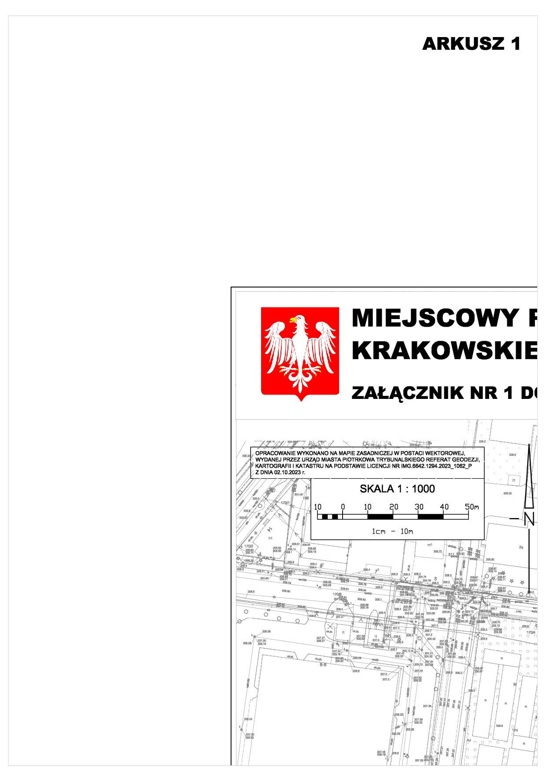

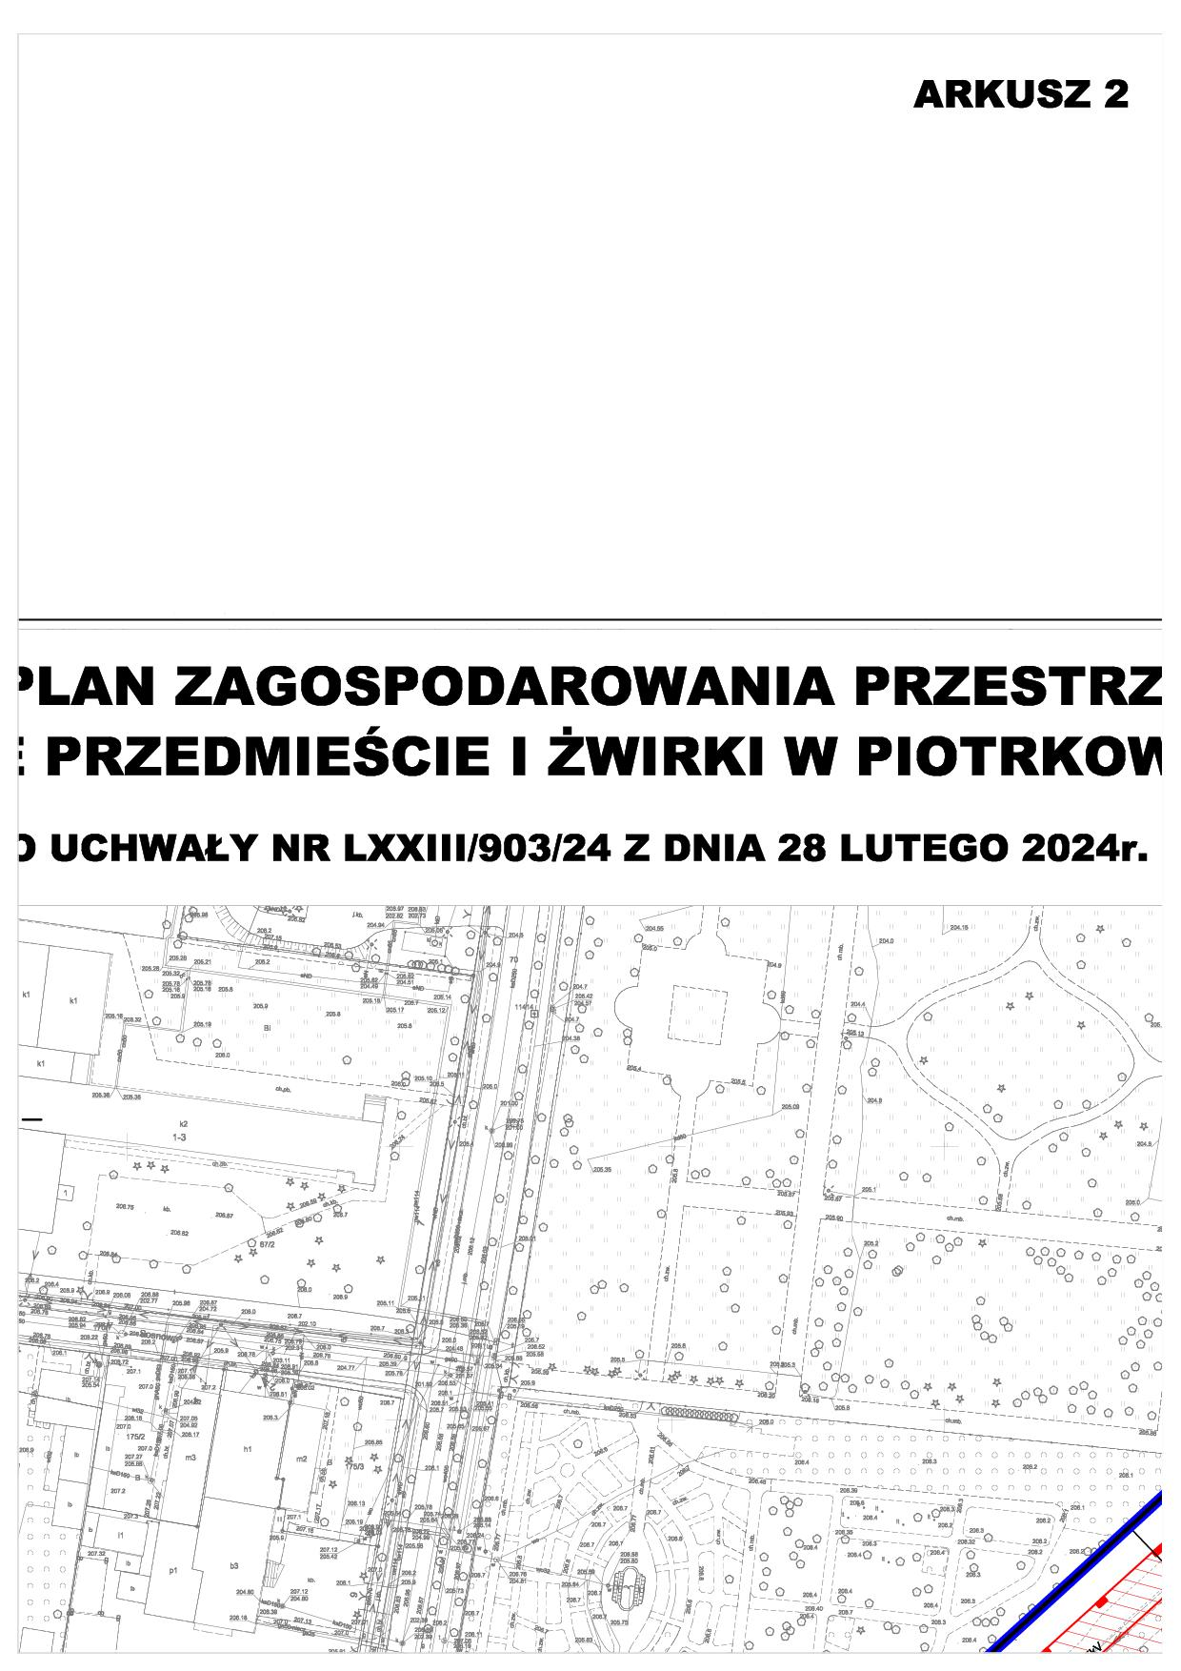

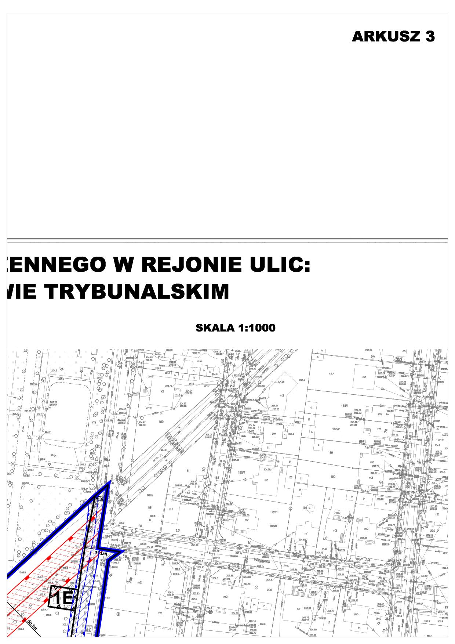

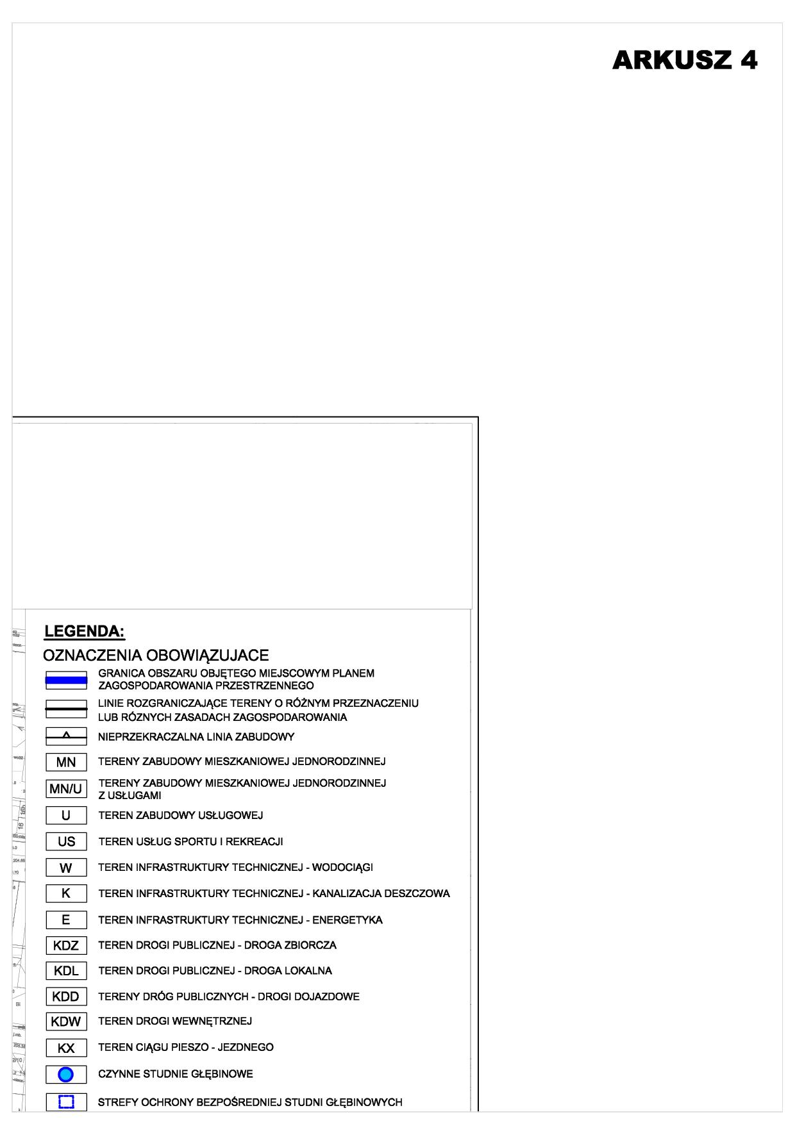

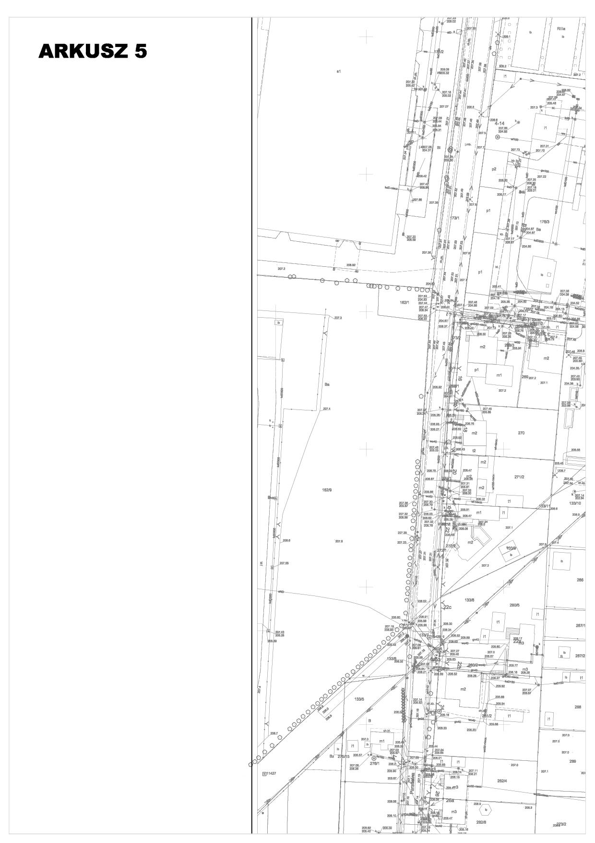

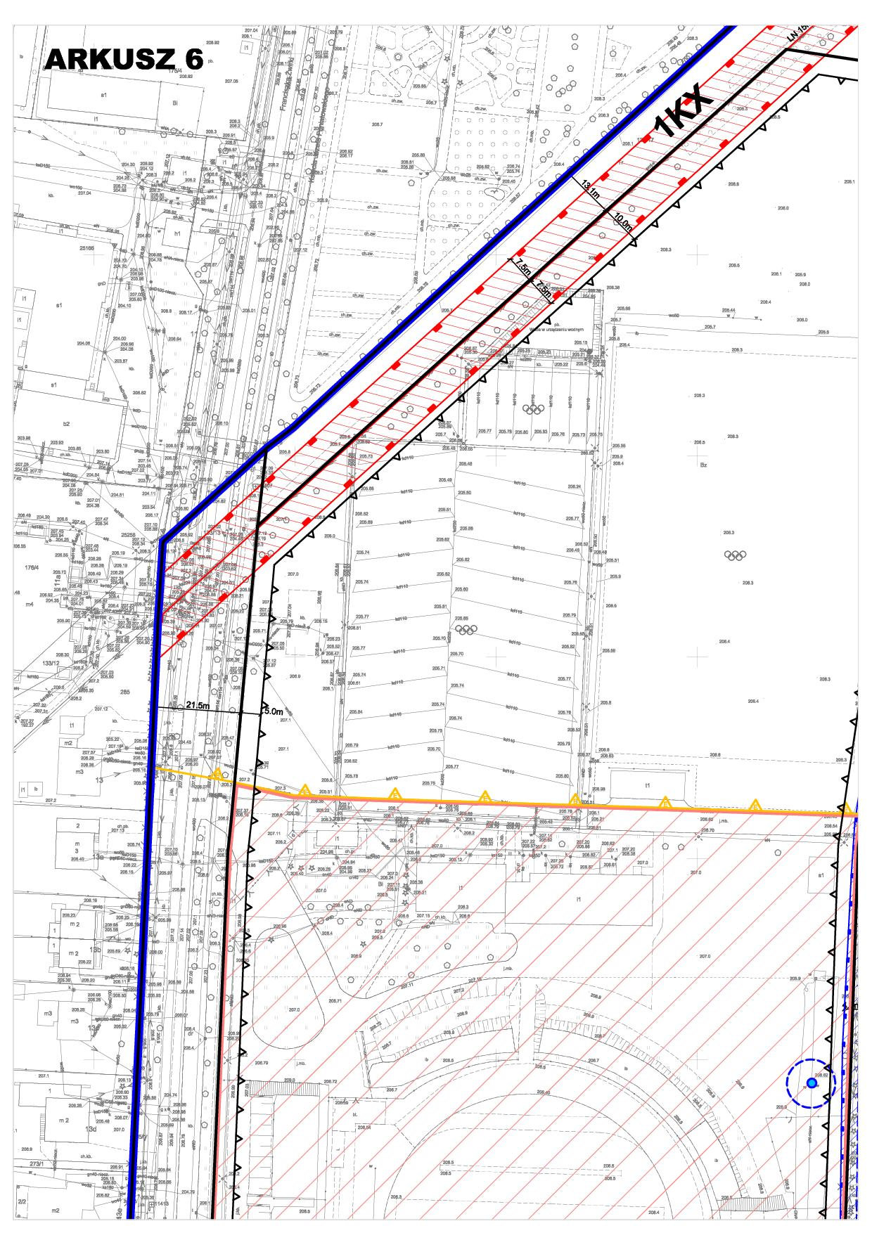

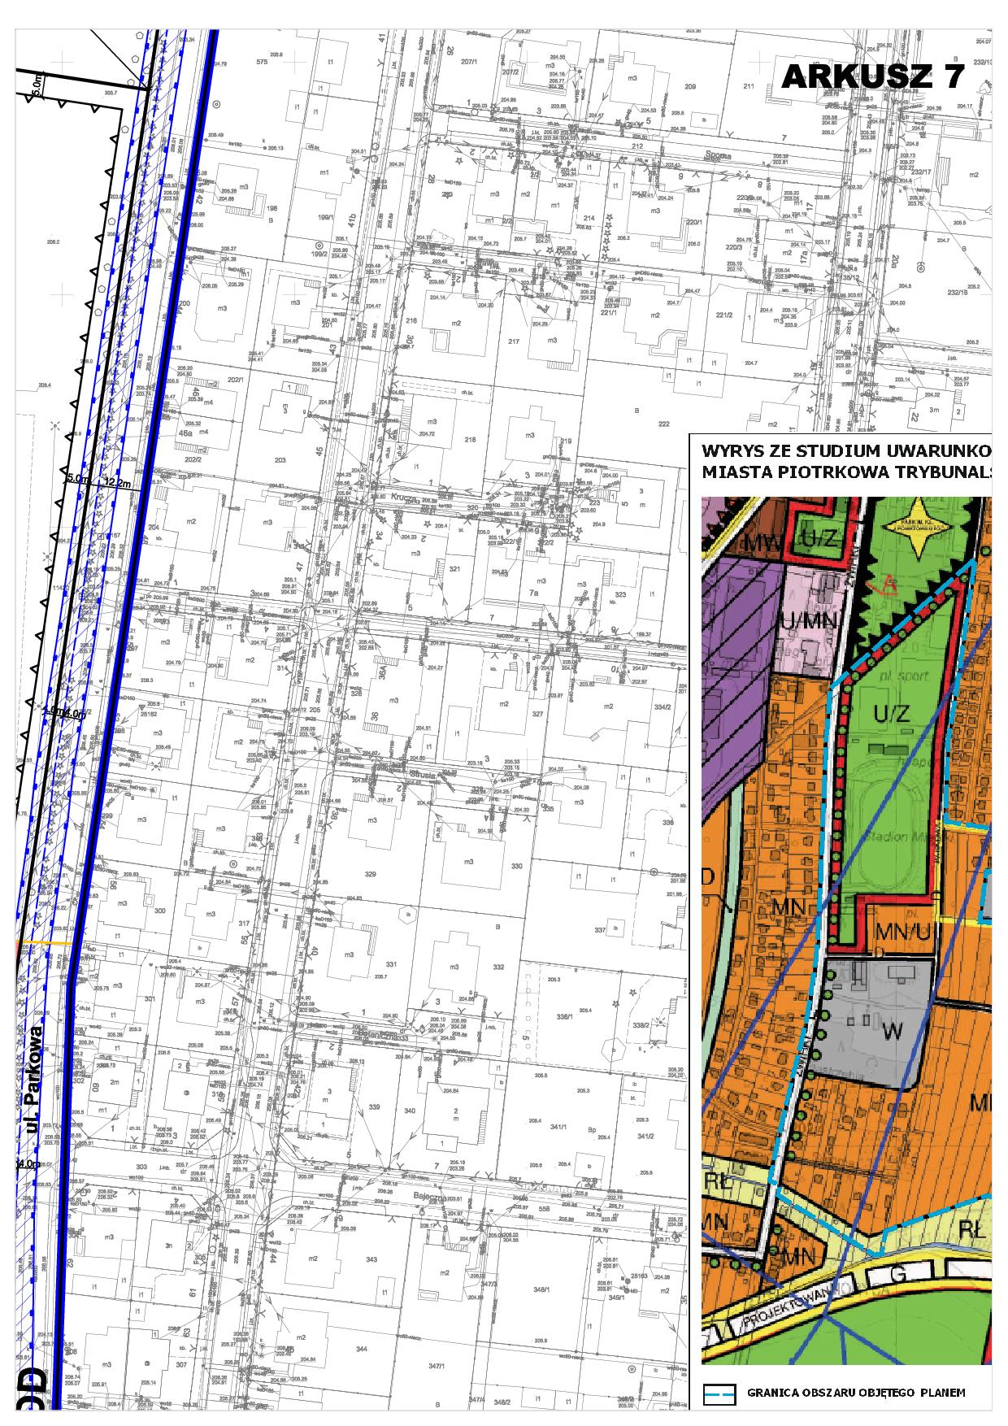

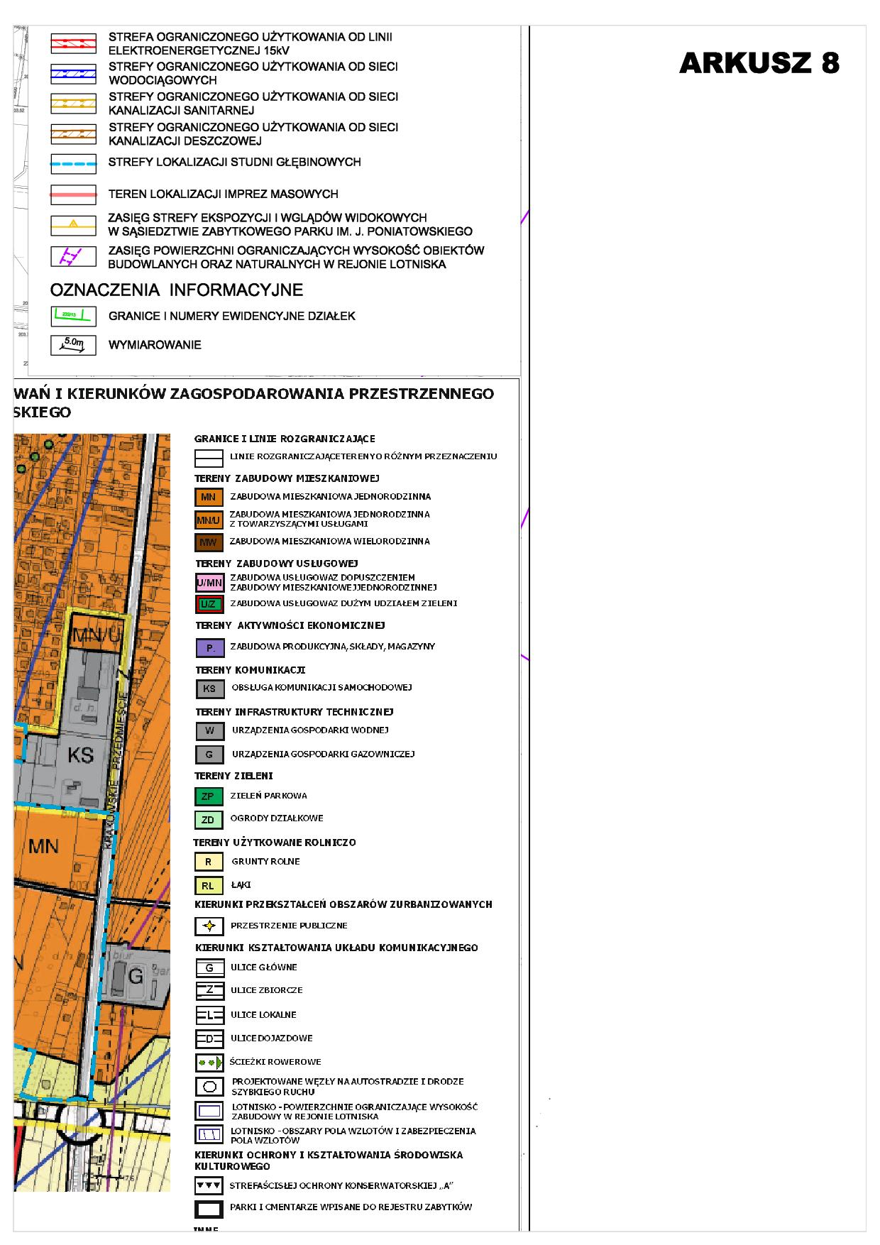

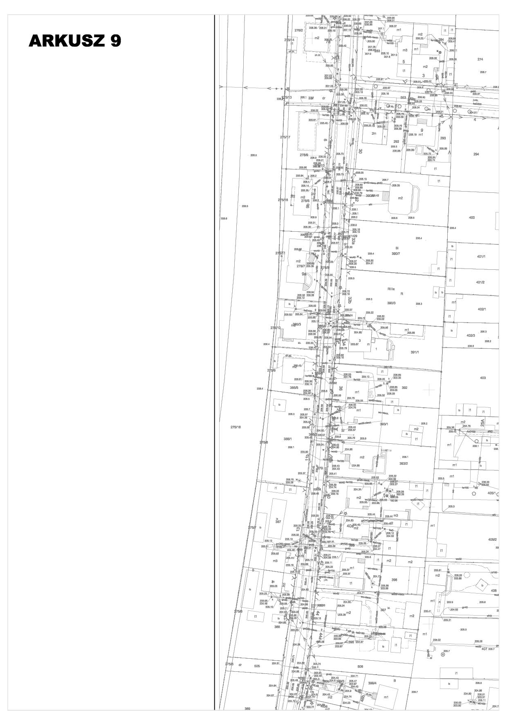

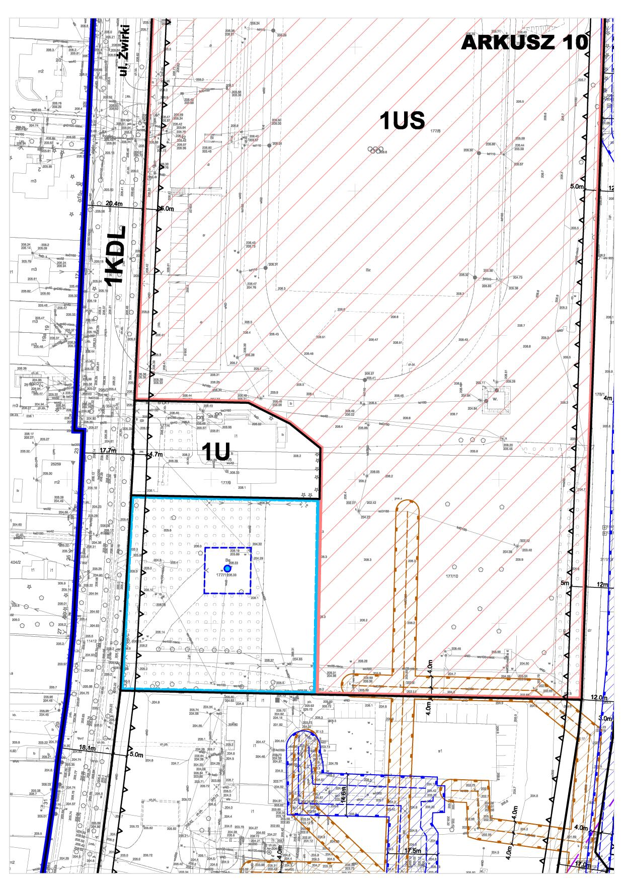

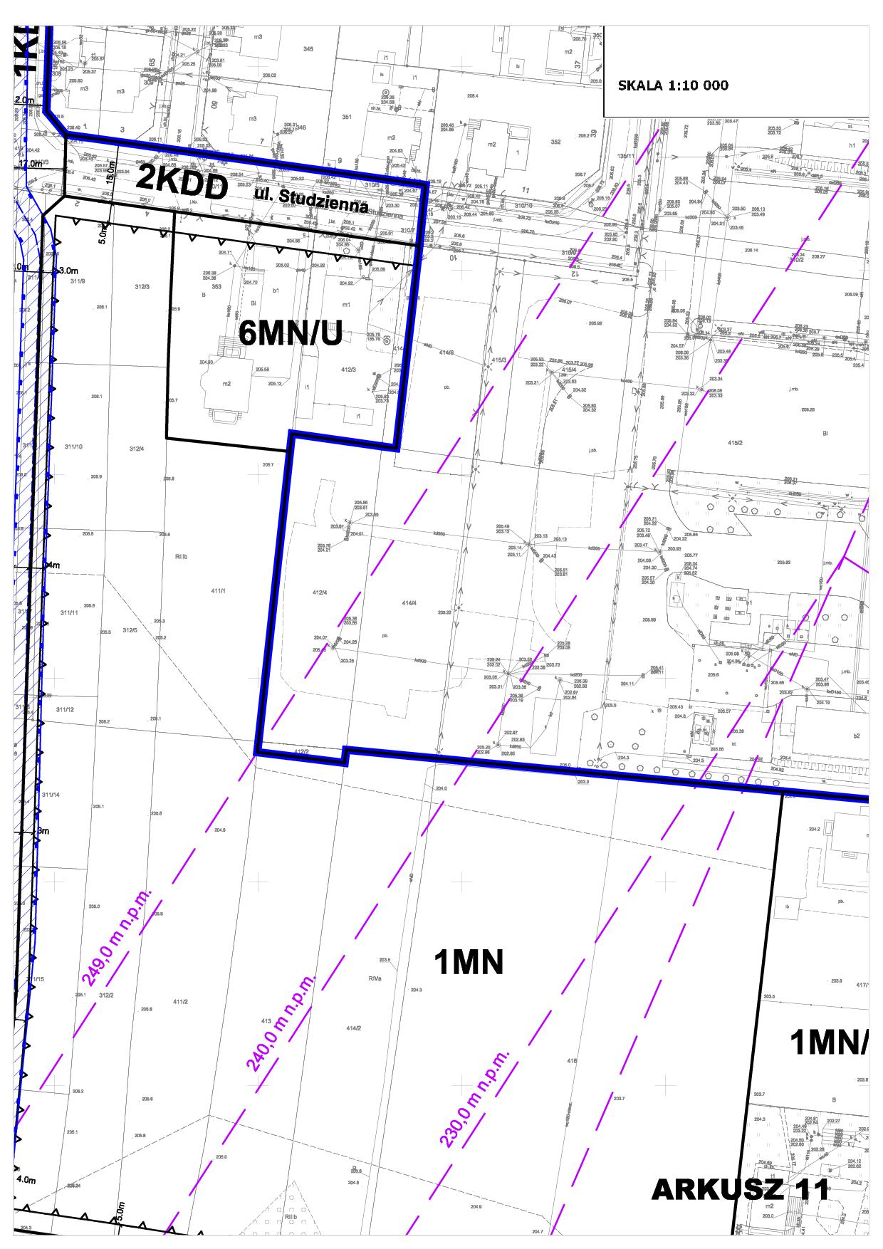

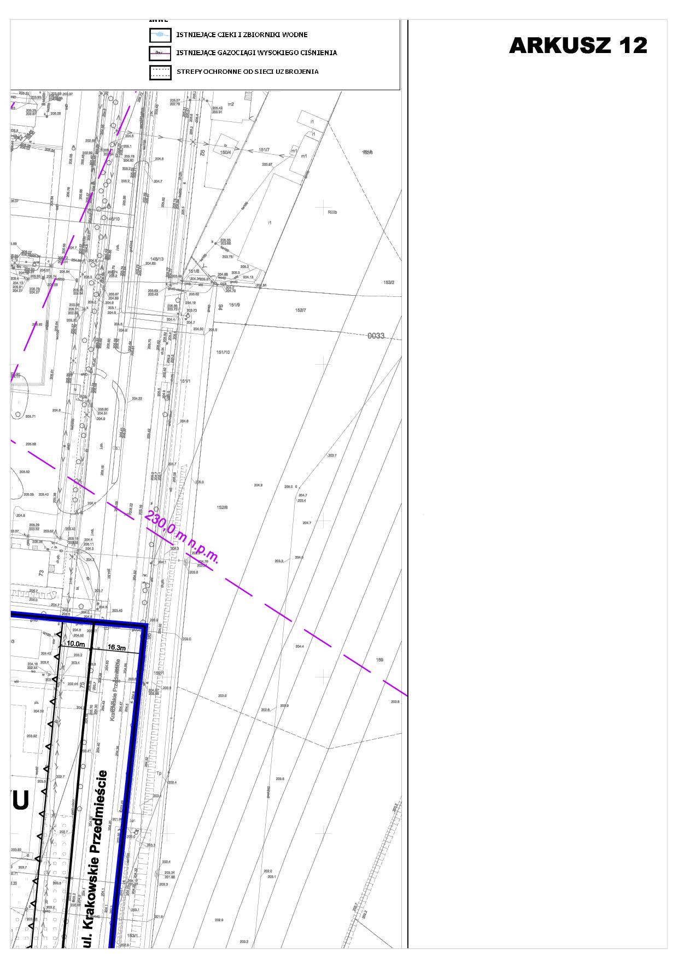

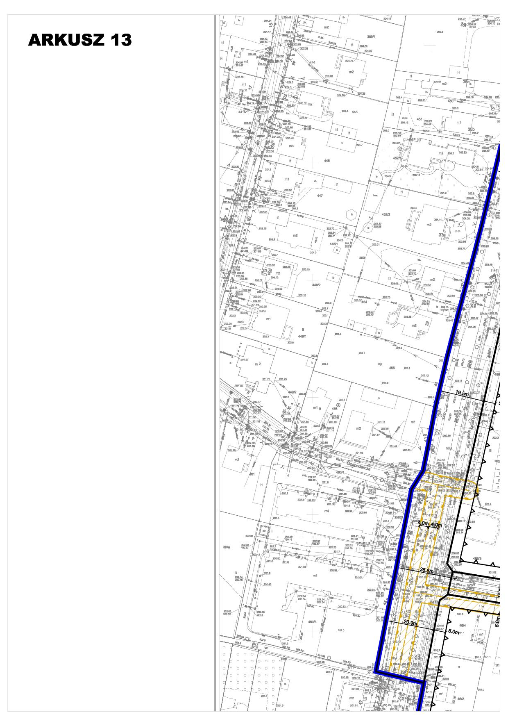

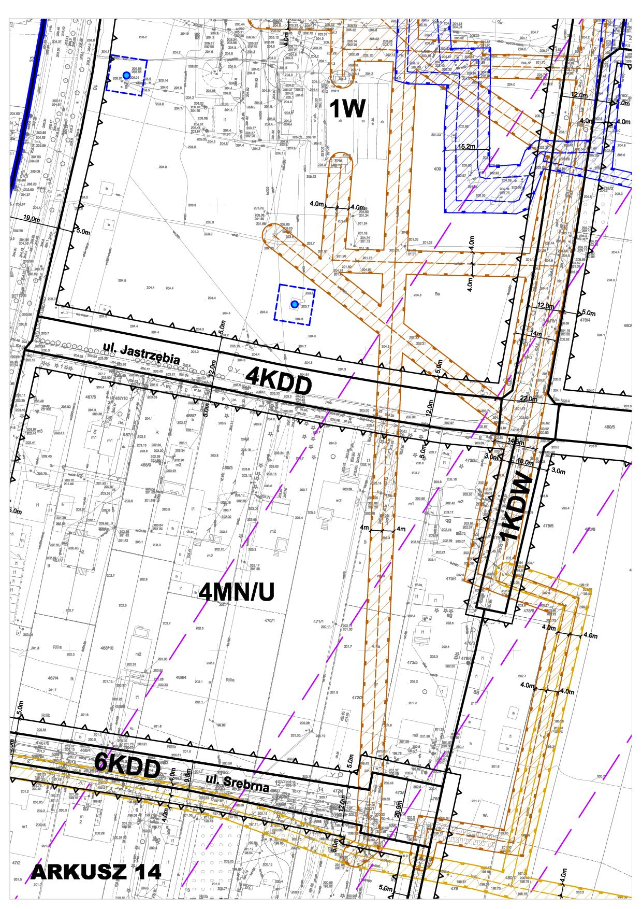

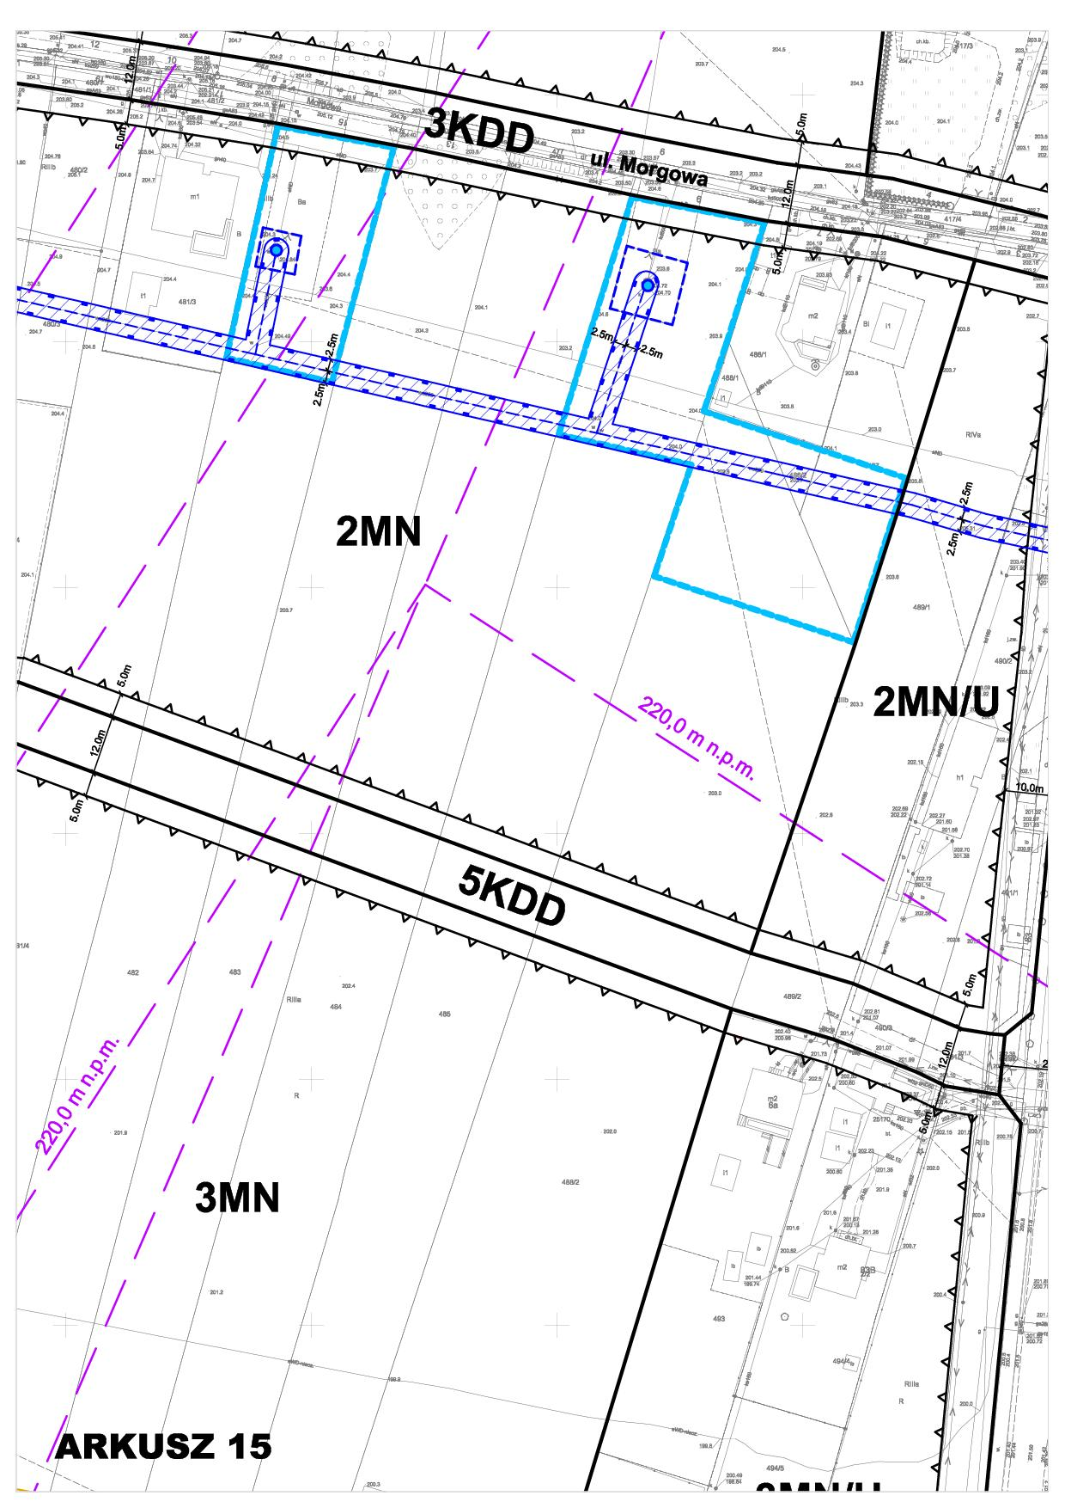

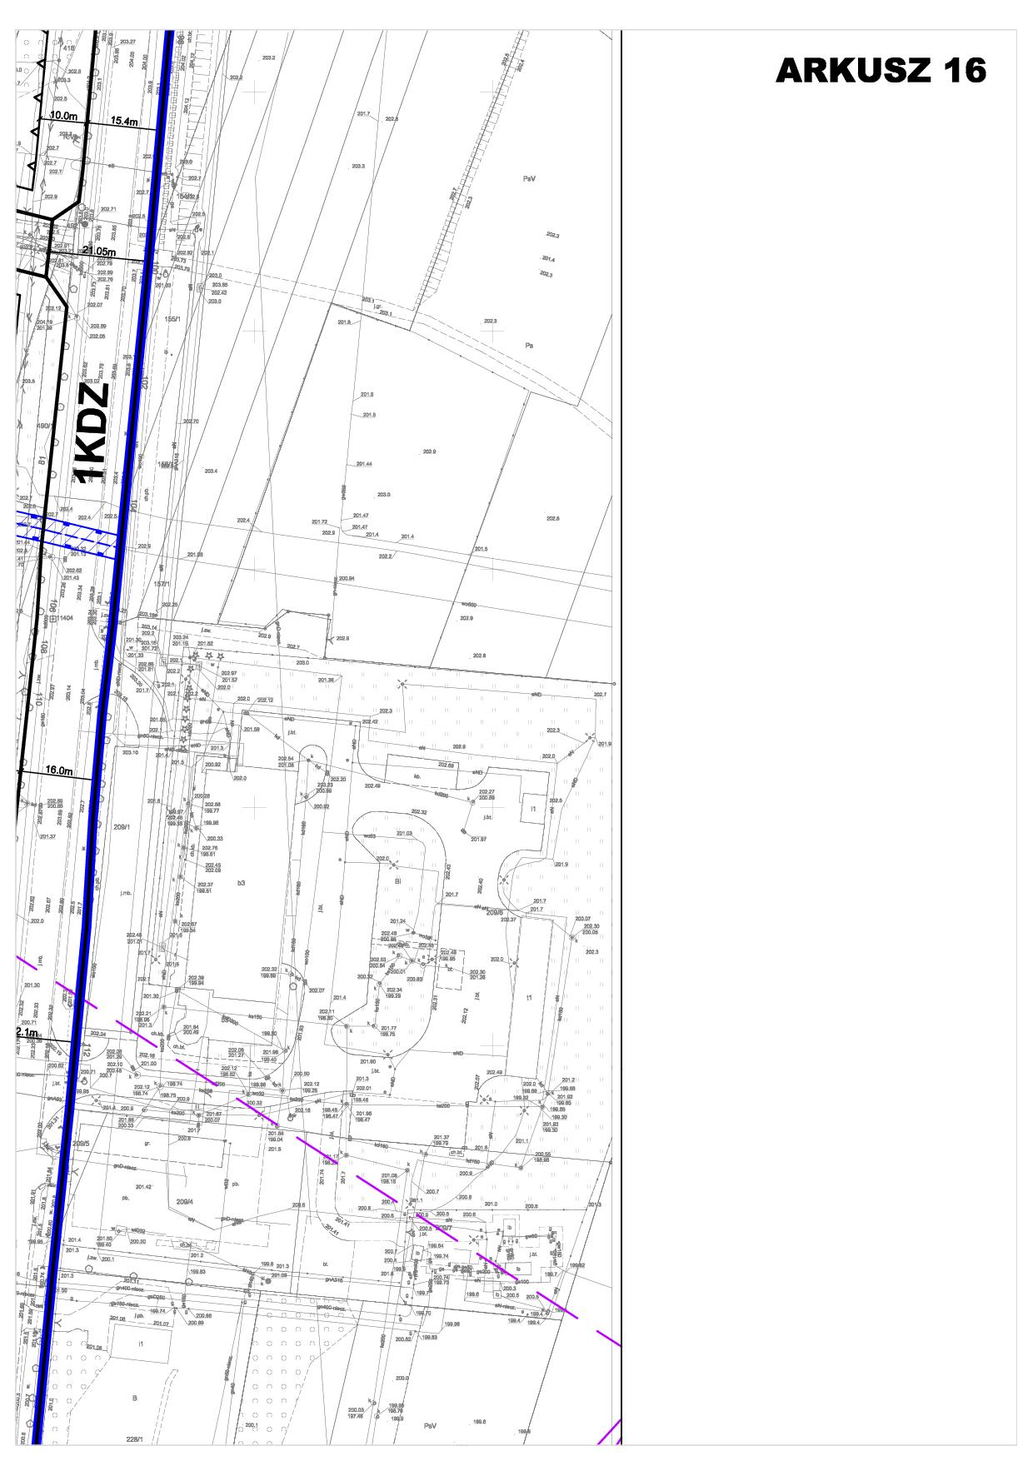

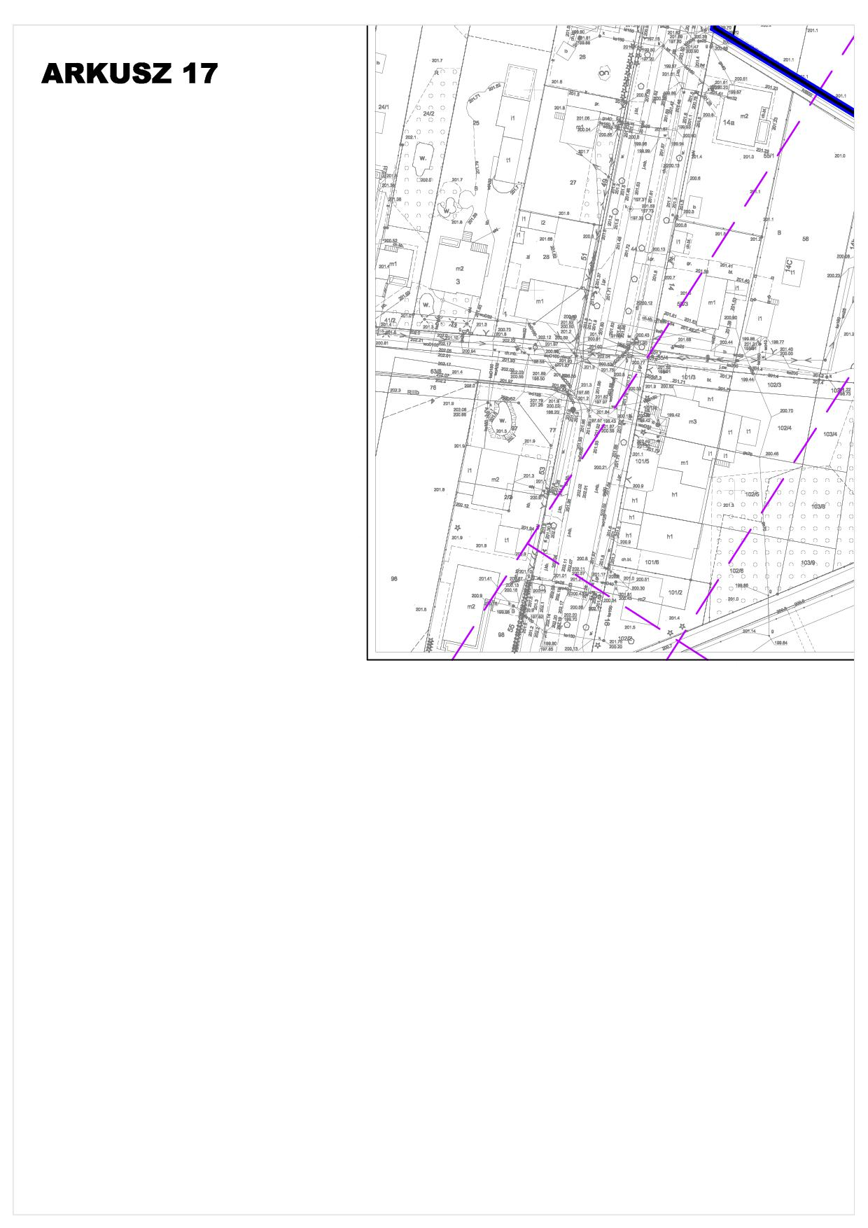

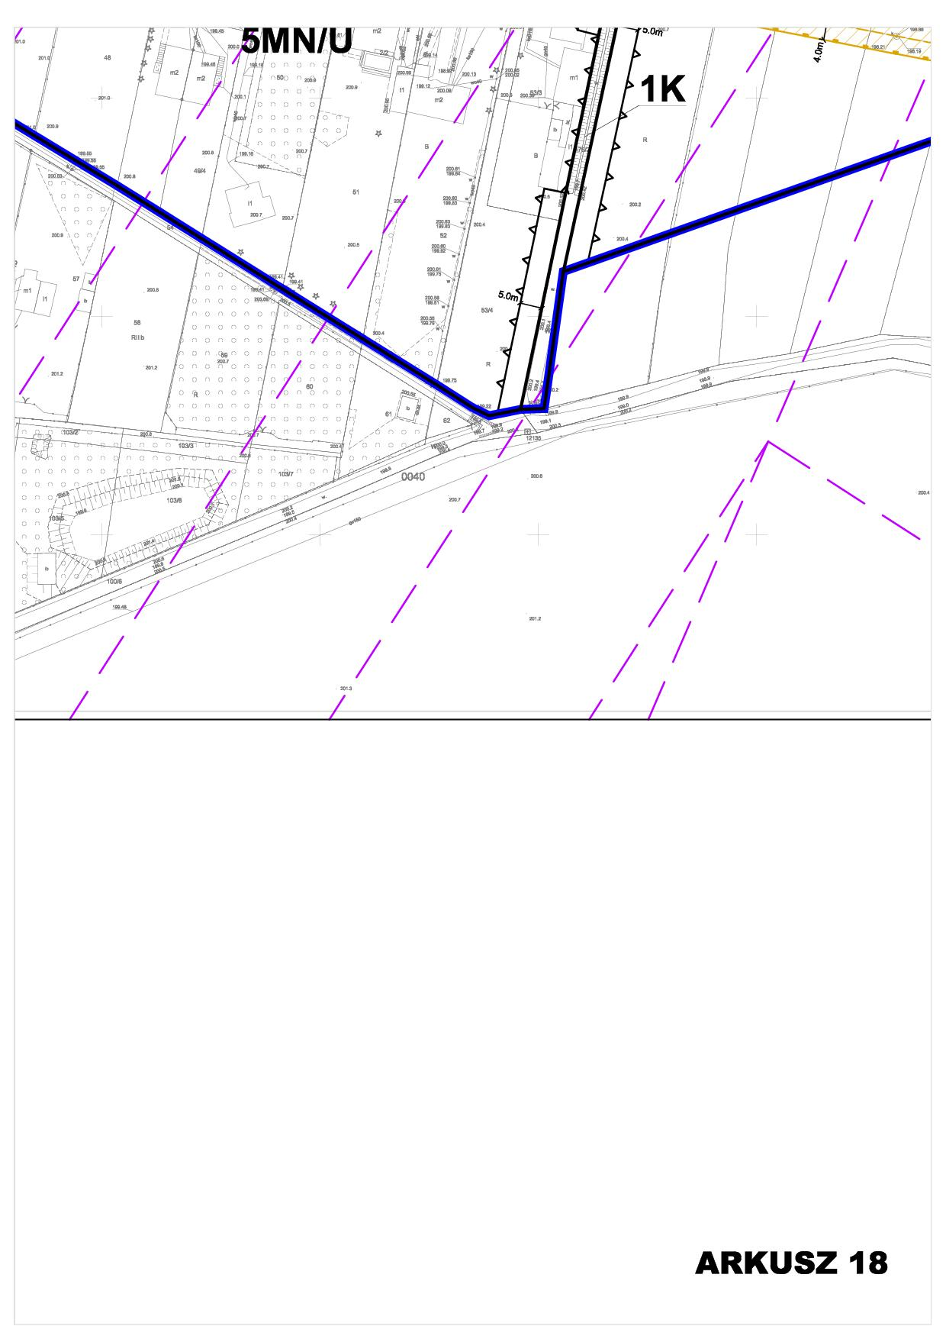

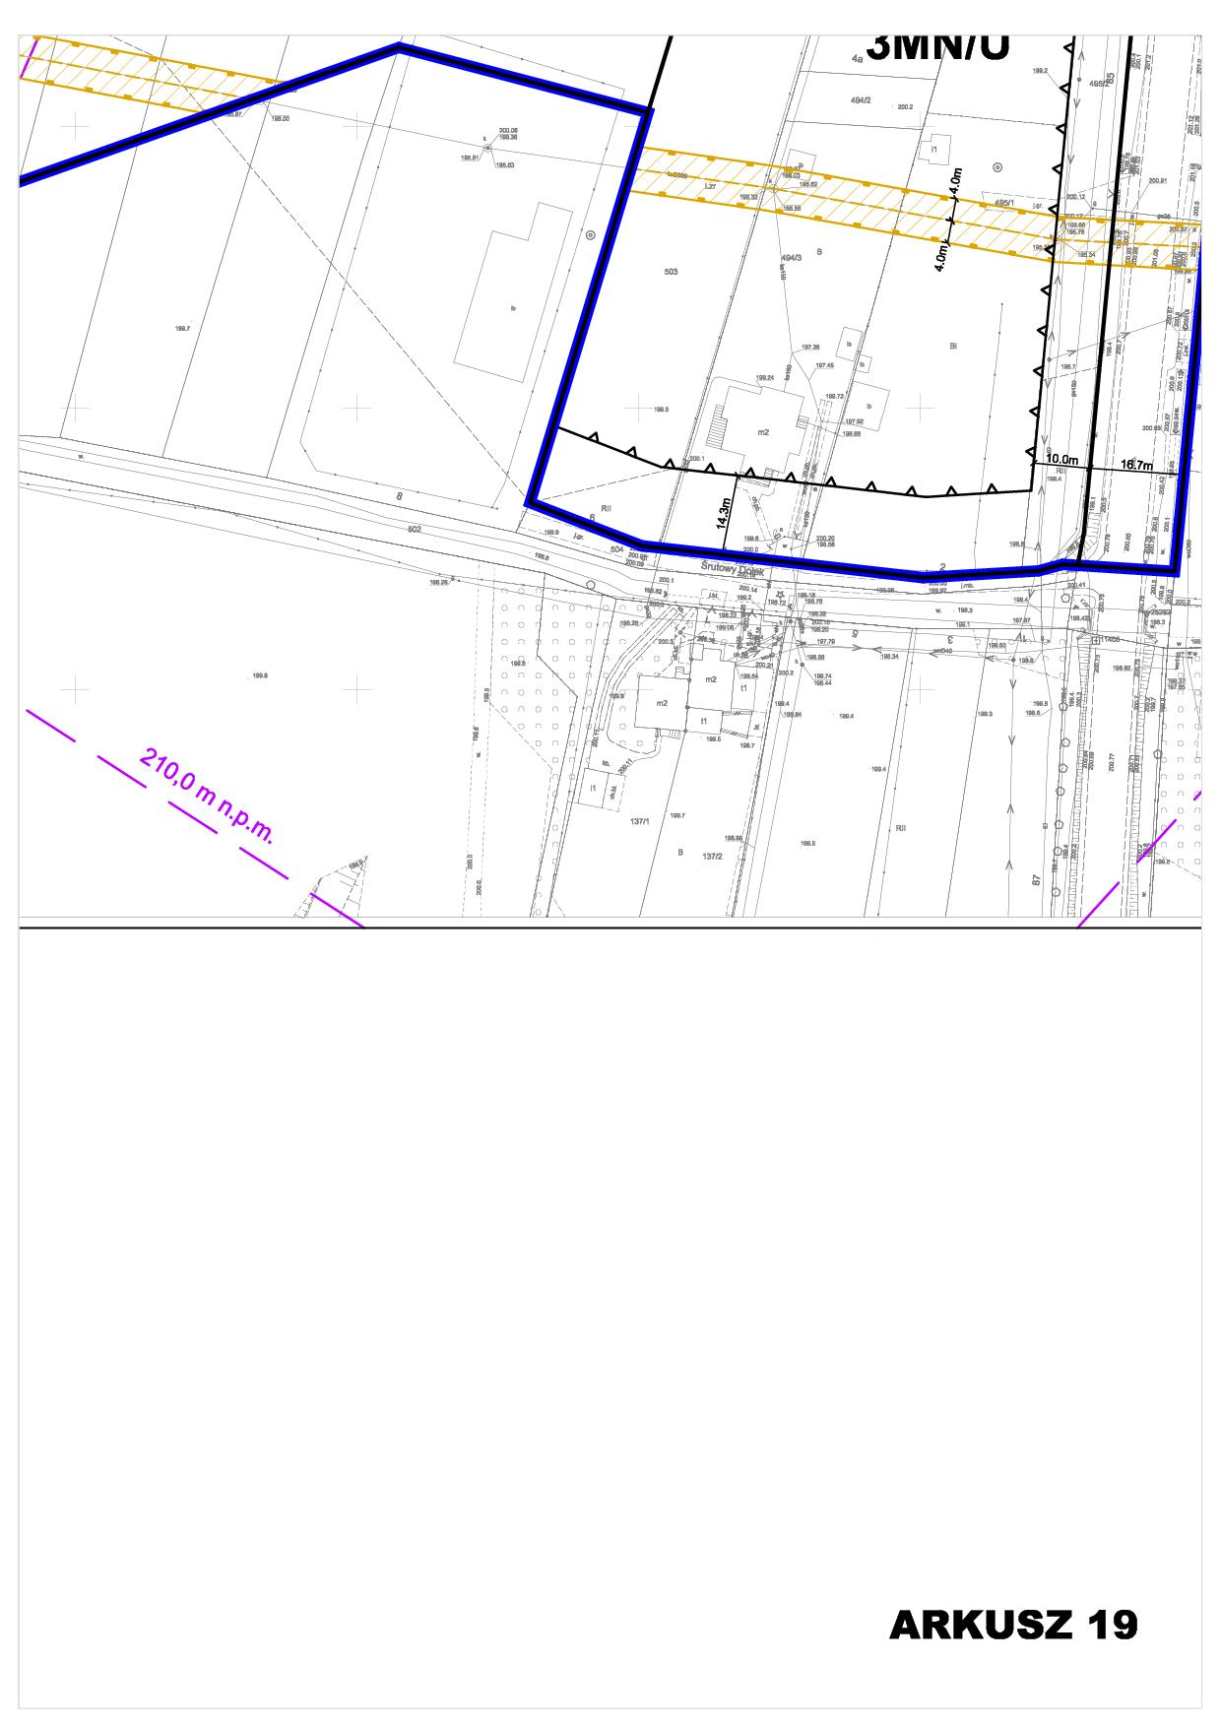

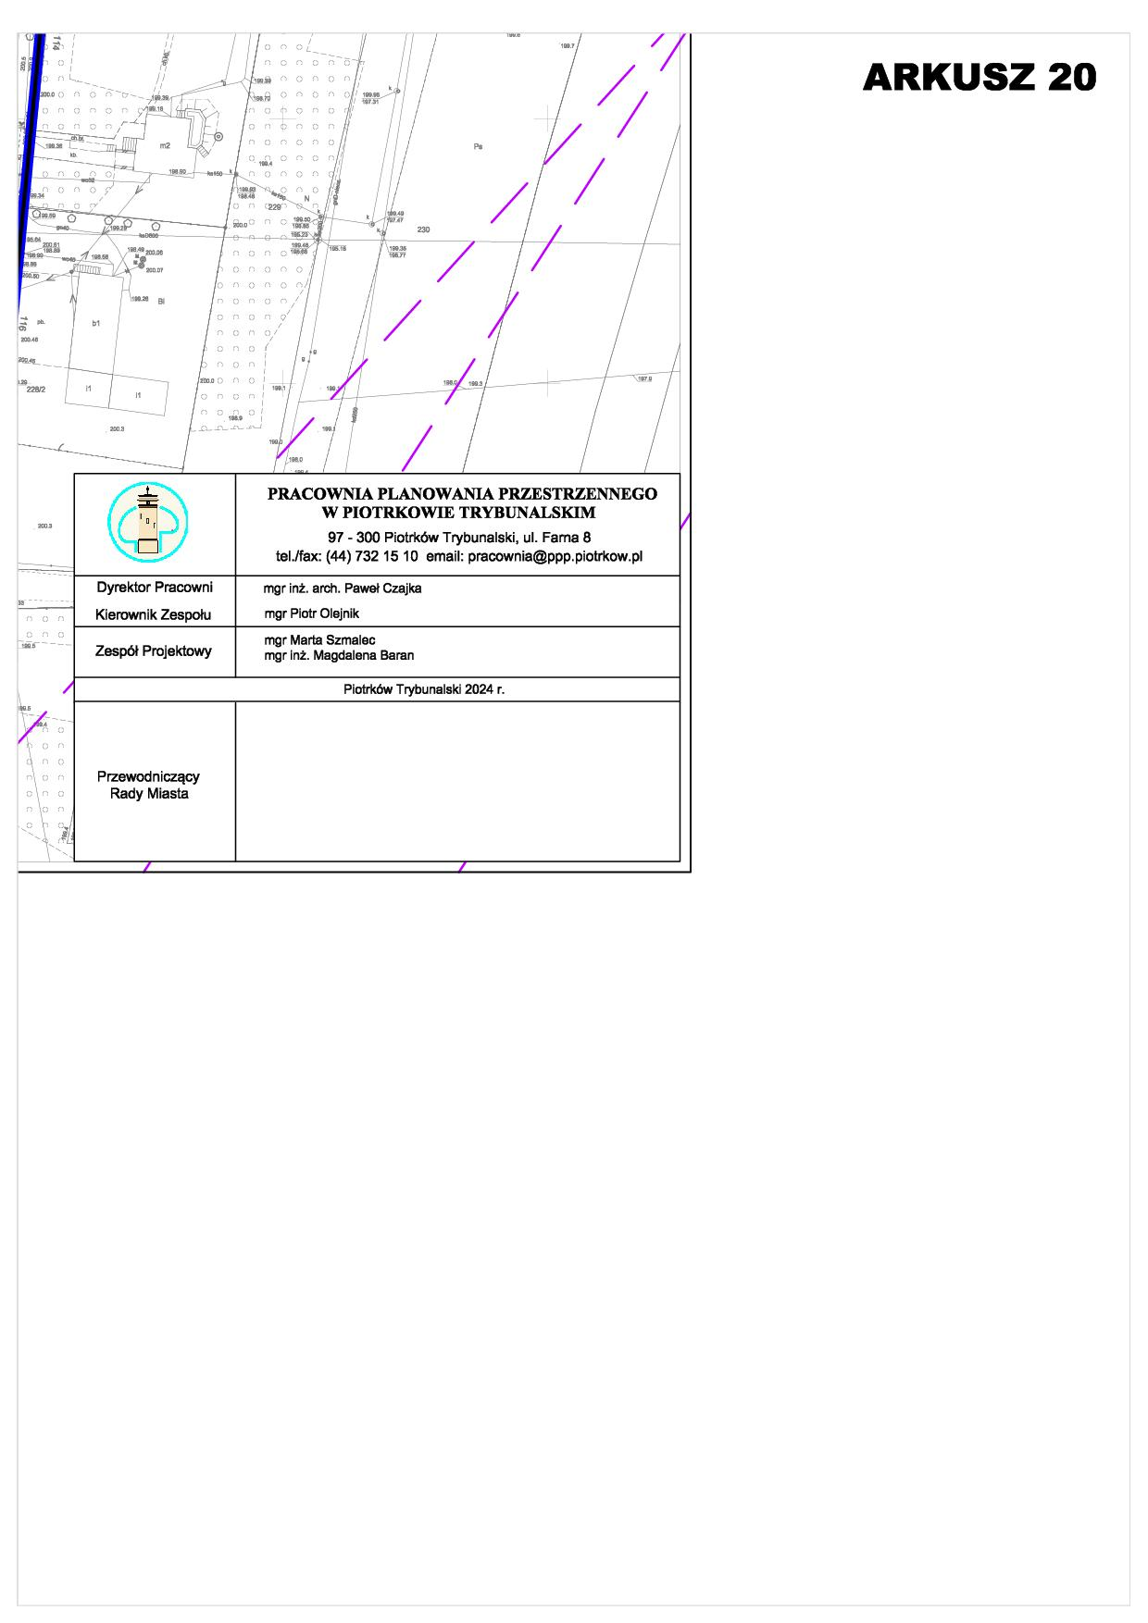

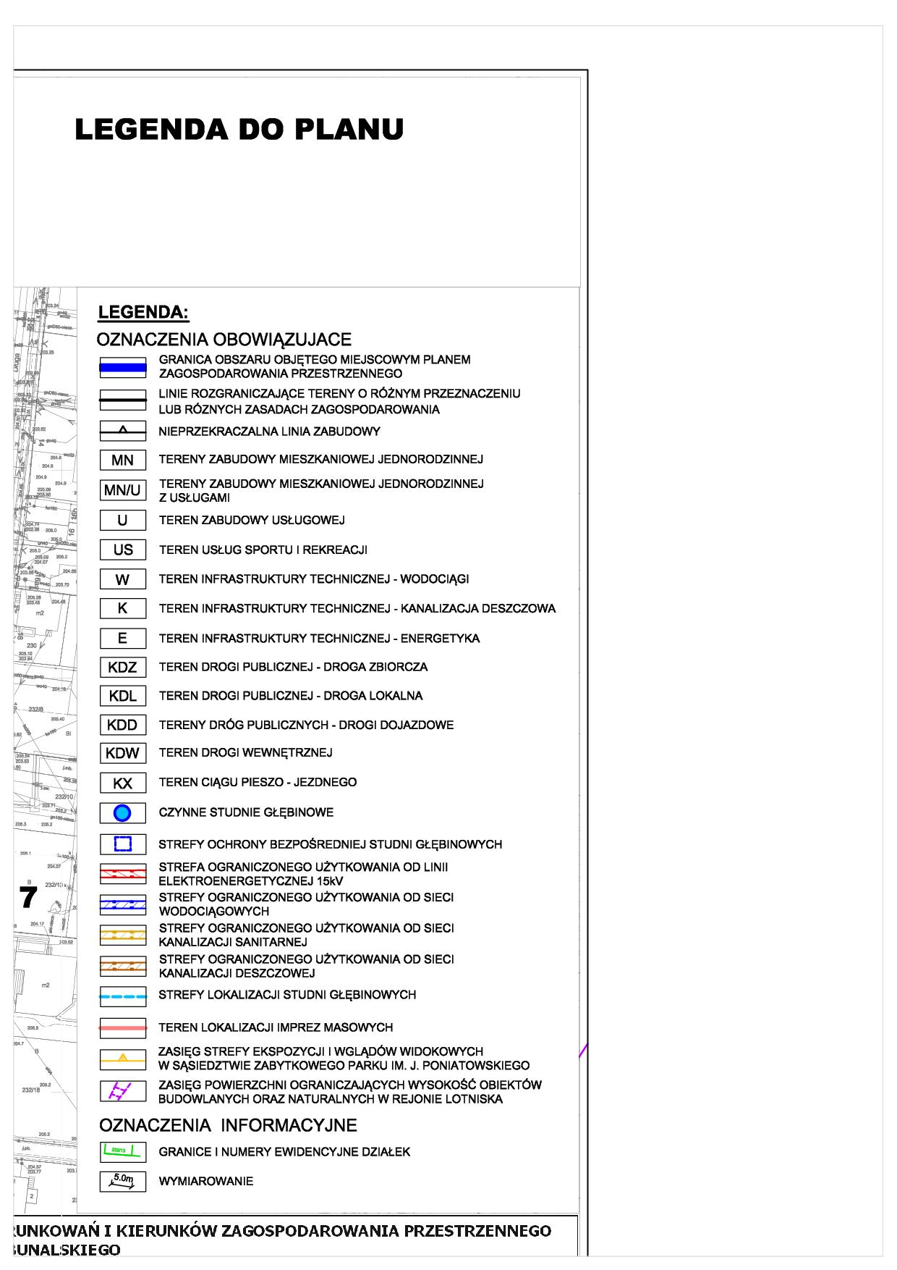

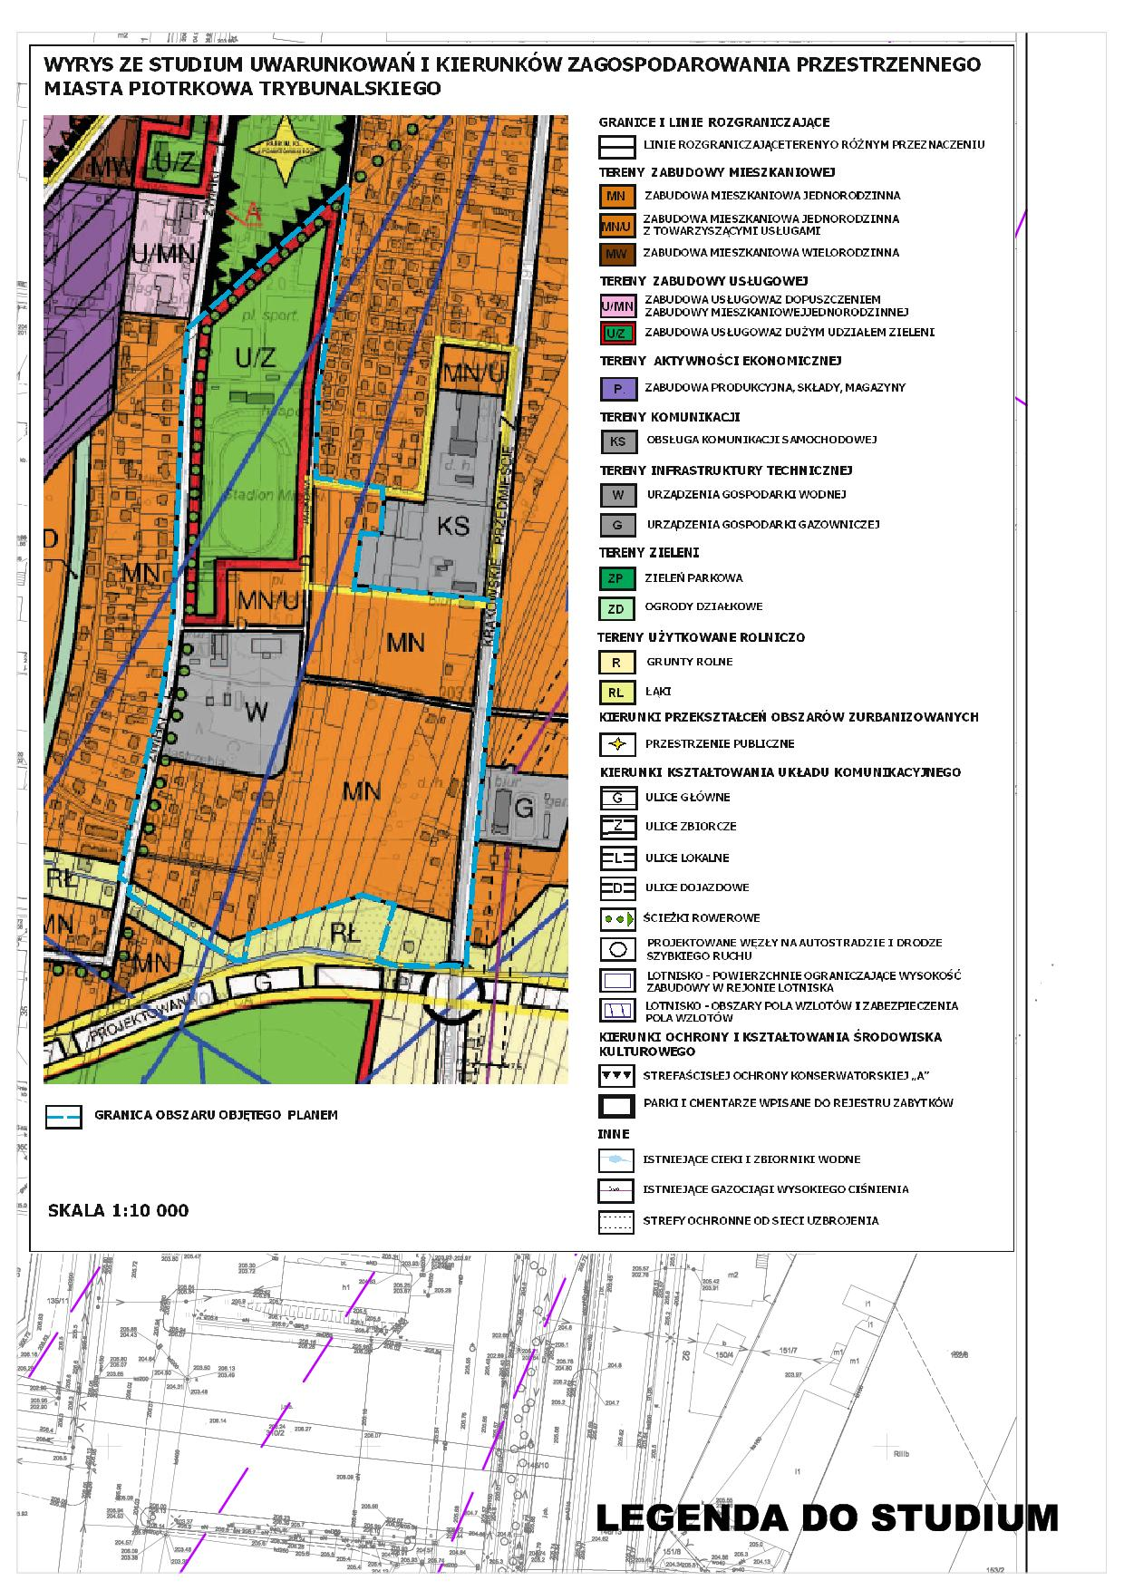

Załącznik Nr 2 do uchwały Nr LXXIII/903/24  
Rady Miasta Piotrkowa Trybunalskiego  
z dnia 28 lutego 2024 r.

**ROZSTRZYGNIĘCIE DOTYCZĄCE SPOSOBU ROZPATRZENIA UWAG ZGŁOSZONYCH DO PROJEKTU PLANU MIEJSCOWEGO**

Na podstawie art. 20 ust. 1. ustawy dnia 27 marca 2003 r. o planowaniu i zagospodarowaniu przestrzennym (tj. (Dz. U. z 2023 r. poz. 977, 1506, 1597, 1688, 1890, 2029, 2739) w związku z art. 67 ust. 3 ustawy z dnia 7 lipca 2023 r. o zmianie ustawy o planowaniu i zagospodarowaniu przestrzennym oraz niektórych innych ustaw (Dz. U. z 2023 r. poz 1688) Rada Miasta Piotrkowa Trybunalskiego stwierdza, że w ustawowych terminach po wyłożeniu do publicznego wglądu projektu miejscowego planu zagospodarowania przestrzennego w rejonie ulic: Krakowskie Przedmieście i Żwirki w Piotrkowie Trybunalskim, nie wniesiono uwag do projektu planu miejscowego.

Załącznik Nr 3 do uchwały Nr LXXIII/903/24  
Rady Miasta Piotrkowa Trybunalskiego  
z dnia 28 lutego 2024 r.

**ROZSTRZYGNIĘCIE DOTYCZĄCE SPOSOBU REALIZACJI ZAPISANYCH  
W PLANIE MIEJSCOWYM INWESTYCJI Z ZAKRESU INFRASTRUKTURY TECHNICZNEJ, KTÓRE NALEŻĄ DO ZADAŃ WŁASNYCH GMINY ORAZ ZASADACH ICH FINANSOWANIA, ZGODNIE Z PRZEPISAMI O FINANSACH PUBLICZNYCH**

Do zadań z zakresu infrastruktury technicznej, będących zadaniami własnymi gminy, należy budowa publicznych dróg gminnych, budowa infrastruktury technicznej i zapewnienie warunków do podłączenia poszczególnych nieruchomości do urządzeń infrastruktury technicznej tj. wodociągów i kanalizacji sanitarnej.

Powyższe zadanie będzie umieszczone w programach rozwoju poszczególnych elementów zagospodarowania, a następnie w zadaniach rzeczowych budżetu gminy objętych wieloletnią prognozą finansową.

Finansowanie będzie odbywało się w oparciu o budżet gminy, z wykorzystaniem funduszy strukturalnych Unii Europejskiej oraz środków Funduszu Ochrony Środowiska, a także innych możliwych do pozyskania środków zewnętrznych.

Załącznik Nr 4 do uchwały Nr LXXIII/903/24  
Rady Miasta Piotrkowa Trybunalskiego  
z dnia 28 lutego 2024 r.  
Zalacznik4.gml

**Dane przestrzenne, o których mowa w art. 67a ust. 3 i 5 ustawy z dnia 27 marca 2003 r. o planowaniu i zagospodarowaniu przestrzennym (j.t. Dz.U. z 2023 r. poz. 977 z późn. zm.) ujawnione zostaną po kliknięciu w ikonę**